|  |
| --- |
|  |
| Aplicación para la gestión del préstamo de libros |
| **1 de JULIO - 31 de AGOSTO - 2024**  IES. Arcipreste de Hita  Creado por: César San Juan Pastor |





Contenido

Estudio inicial de la aplicación 5

Introducción 6

Análisis de posibilidades 6

Uso de una hoja Excel / manual 6

Uso de una Base de datos y programación de la misma (Access) 6

Creación de una aplicación propia 6

Objetivo 6

Requerimientos de la aplicación 6

Requerimientos software y hardware 8

Estudio de viabilidad 8

Técnica 8

Económica 8

Operativa 8

Legal 9

Planificación del Proyecto 9

Secuenciación de las fases del proyecto 9

Planificación de recursos y tiempos 9

Análisis 10

Casos de uso 11

Carga de datos (RF1 RF2) 11

Gestión alumnos (RF3) 11

Gestión prestamos (RF4 RF6) 11

Gestión listados (RF7 RF8) 12

Preservar los datos (RF9 RF10) 12

Descripción de los casos de uso 13

Carga de datos 13

Gestión de alumnos 13

Gestión de prestamos 14

Gestión de listados 15

Preservar los datos 15

Diagrama Conceptual 16

Diagrama de clases (diccionario de datos) 17

Diagrama de actividades 18

Generales 18

Carga de datos 19

Gestión de alumnos 20

Gestión de préstamos 21

Gestión de listados 22

Preservar datos 23

Esquema Entidad / Relación 24

Modelo relacional y normalización 25

Diseño del Proyecto 26

Diseño físico de la Base de Datos 27

Sql de creación (MySQL) 27

Estructura de almacenamiento 32

Diseño de procedimientos especiales 32

Configuración de la aplicación. 32

Estructura del fichero de datos 32

Diseño de la estructura de clases y librerías (diagrama de clases) 32

Diseño de la interfaz gráfica 32

Diseño de movimiento de ventanas 32

Diseño de las ventanas 32

Implementar el proyecto 33

Indicadores de calidad 34

Elaboración de una batería de pruebas para detectar errores 35

Evaluación y solución de incidencias 35

Evaluación y seguimiento del proyecto 35

Implantación del Proyecto 36

Plan de implantación 37

Manual de instalación 37

Instalación de la aplicación 37

Mejoras posibles 37

Manual de usuario 37

Anexos 38

Formulario de contrato usado 39

Fichero exportado de Delphos (alumnos) 40

Ejemplo de formulario de satisfacción 41

Datos de prueba 42

Tablas

Tabla 1. Alumnos.csv 30

Tabla 2. Libros.csv 30

Tabla 3. Materias.csv 31

Tabla 4. Cursos.csv 31

Tabla 5. Prestamos.csv 31

Tabla 6. Pruebas Login 45

Tabla 7. Pruebas Menú Principal 45

Tabla 8. Pruebas Gestión Alumnos 46

Tabla 9. Pruebas gestión Libros 47

Tabla 10. Prueba Gestión de Prestamos 47

Tabla 11. Pruebas Interfaz General 48

Tabla 12. Pruebas de Insistencia 48

Ilustraciones

Ilustración 1. Diagrama de Clases 32

Ilustración 2. Diagrama de Ventanas 33

Ilustración 3. Pantalla Login 33

Ilustración 4. Login, Usuario y Contraseña 34

Ilustración 5. Menú Principal 34

Ilustración 6. Pantalla de Gestión de Alumnos 35

Ilustración 7. Pantalla de Gestión de Libros 36

Ilustración 8. Pantalla de Gestión de Materias 36

Ilustración 9. Pantalla de Gestión de Materias 37

Ilustración 10. Pantalla de Gestión de Prestamos 37

# Estudio inicial de la aplicación

## Introducción

Dado el problema del aumento de préstamos en concesión de beca del instituto y la creciente gestión del mismo se detecta una necesidad de minimizar costes y tiempos en la gestión de este proceso. El mismo empieza al comienzo del curso en septiembre con la determinación del alumnado que ha sido becado y los libros existentes en depósito del año anterior. Del mismo modo, se deben configurar los datos de los cursos y libros en este periodo. Una vez realizada la configuración el proceso de gestión es tedioso y farragoso, en el que se incluye quedar con los alumnos y firmar el contrato de cesión. Una vez finalizado el curso hay que recuperar estos libros y finalizar la cesión, comprobando que estén bien.

“En este sentido, nos vemos en la obligación de buscar mecanismos más eficientes para la gestión del préstamo de libros”.

## Análisis de posibilidades

### Uso de una hoja Excel / manual

* Es el mecanismo actual y es el que nos ha llevado a determinar que es poco eficiente y debe ser mejorado.

### Uso de una Base de datos y programación de la misma (Access)

Esta opción se ha presentado como factible pero la falta de experiencia en la programación del alumnado hace que esta opción no sea deseable.

“Esta opción será la elegida si no se puede crear la aplicación”.

### Creación de una aplicación propia

Es evidente que esta opción sería la más deseable, pudiendo implementar todos los objetivos que sean necesarios y añadiendo el diseño que se desee. Además, se podría hacer extensible a más institutos en un futuro e incluso presentarse como un proyecto de innovación.

El problema principal que se plantea con esta solución es la seguridad.

## Objetivo

Crear una aplicación web que posibilite el registro del préstamo de libros de forma segura y eficiente a todas las familias del centro y a la vez mejore la gestión de las mismas por parte de la secretaría del centro.

## Requerimientos de la aplicación

La aplicación tendrá tres grandes áreas: **Carga de datos, Gestión de los libros y obtención de documentación**.

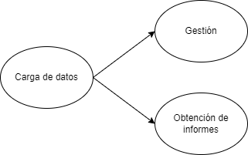

|  |  |
| --- | --- |
| **Requisitos funcionales** | |
| RF 1 | Carga de datos de materias, cursos y libros al comienzo del curso. En los libros establecer el número de ejemplares de cada uno. |
| RF 2 | Carga de datos del alumnado |
| RF 3 | Modificación y creación de alumnado |
| RF 4 | Gestión del préstamo: libros al alumno, devolución |
| RF 5 | **Poder establecer el estado de cada libro prestado de forma individual (Sería deseable pero no sé si es imprescindible)** |
| RF 6 | Creación e impresión del contrato de préstamos, registro de la firma |
| RF 7 | Búsquedas avanzadas, con filtros avanzados |
| RF 8 | Listados de libros, prestamos, alumnos |
| RF 9 | Copia de seguridad de todos los datos |
| RF 10 | Exportación de datos para el curso siguiente |

## Requerimientos software y hardware

|  |  |
| --- | --- |
| **Software desarrollo** |  |
|  | IDE para desarrollo PHP (PhpStorm) |
|  | Apache 2.4.54 |
|  | PHP 8.2 |
|  | JavaScript |
|  | Bootstrap 5.3 jQuery 3.7  <link https://cdn.jsdelivr.net/npm/bootstrap@5.3.3/dist/css/bootstrap.min.css  https://code.jquery.com/jquery-3.7.1.slim.min.js |
|  | Mysql 8.2 – MariaDB compatible |
|  | Software Dia de gráficos 0.97 - <https://wireframe.cc/>  o software draw.io <https://app.diagrams.net/> |
| **Software implantación** |  |
|  | Servidor web con cpanel |
|  | Servidor web con PHP 8.2 |
|  | Servidor web con acceso ftp |
|  | Servidor web con Mysql 8.2 |
|  | Un usuario de acceso a Mysql independiente y BBDD propia |
|  | Un usuario ftp al directorio de la aplicación independiente |
| **Hardware** |  |
|  | Hosting externo que cumpla los requisitos de implantación |
|  | 10GB libres en el servidor para subida de archivos |

## Estudio de viabilidad

### Técnica

Los recursos necesarios para este proyecto serán mínimos al ser una única persona la encargada de desarrollarlo. Se debería tener en cuenta los conocimientos necesarios para el desarrollo: Análisis de sistemas, análisis y desarrollo de bases de datos y desarrollo e implantación de aplicaciones web con PHP/JavaScript. Con los recursos actuales de la plantilla se llevarán a cabo.

### Económica

* Sería necesaria una persona a tiempo completo durante todo el proyecto con una duración estimada de 3 meses o a tiempo parcial con una duración estimada de 6 meses.
* Sería imprescindible la compra del software de desarrollo PHPStorm con una licencia profesional.
* Sería imprescindible la compra del hosting de implantación.
* Se debería dedicar varias horas de formación al personal de la empresa para su correcto uso.

### Operativa

Hecho un análisis del funcionamiento actual de la gestión, es muy probable una alta aceptación por parte del personal de la aplicación. Al llevarse a cabo todo el desarrollo dentro del propio instituto permitirá al personal resolver dudas de funcionamiento que hará a la larga su completa implantación.

### Legal

La viabilidad legal está más cuestionada, al necesitar almacenar información de los usuarios en servidores públicos. Según la ley actual deberíamos solicitar permiso a la agencia de protección de datos y dar de alta el fichero. Deberíamos implementar las medidas de seguridad exigidas para un nivel básico y los mecanismos de logs necesarios.

En caso que decidamos proporcionar esta aplicación a otros institutos, se deberá de tener en cuenta este punto y realizar un estudio más detallado.

## Planificación del Proyecto

### Secuenciación de las fases del proyecto

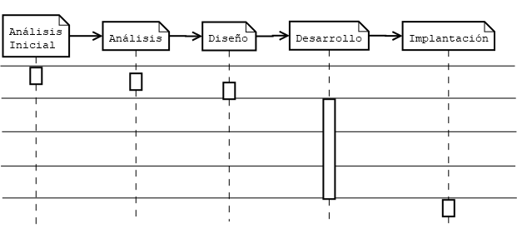

### Planificación de recursos y tiempos

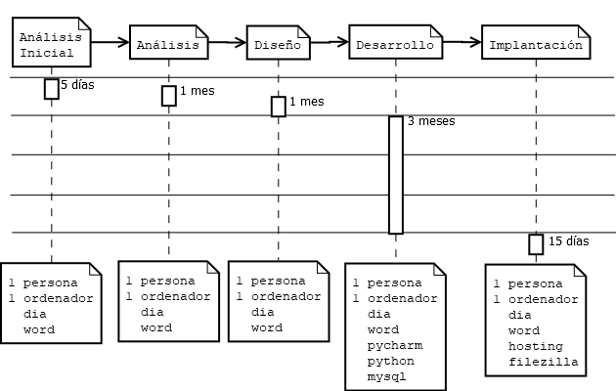

# Análisis

## Casos de uso

### Carga de datos (RF1 RF2)

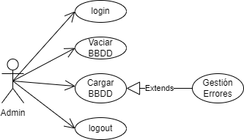

### Gestión alumnos (RF3)

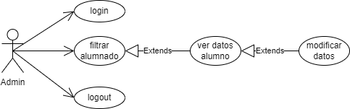

### Gestión prestamos (RF4 RF6)

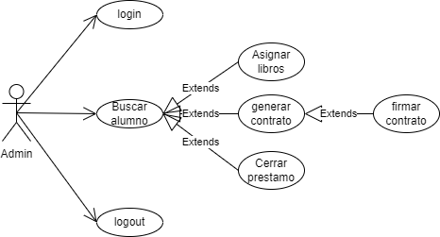

### Gestión listados (RF7 RF8)

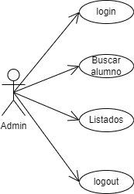

### Preservar los datos (RF9 RF10)

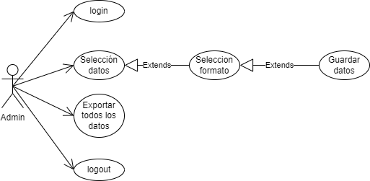

## Descripción de los casos de uso

### Carga de datos

|  |  |
| --- | --- |
| Nombre | **Login** |
| Actores: | Administrador |
| Función: | Da acceso al sistema para poder realizar el resto de acciones. |
| Referencias: | RF - Todos |
|  | |
| Nombre | **Vaciar la BBDD** |
| Actores: | Administrador |
| Función: | Para un correcto funcionamiento la BBDD debe estar vacía de datos, por lo que una vez validado, en este caso se podrá vaciar. |
| Referencias: | RF1 – RF2 |
|  | |
| Nombre | **Cargar la BBDD** |
| Actores: | Administrador |
| Función: | Se cargarán todos los datos necesarios, además del número de ejemplares de cada libro. |
| Referencias: | RF1 – RF2 |
|  | |
| Nombre | **Cargar la BBDD subcaso: Gestion de errores** |
| Actores: | Administrador |
| Función: | Si la carga de datos genera errores, se mostrará un informe y se darán posibles soluciones a los mismos. |
| Referencias: | RF1 – RF2 |
|  | |
| Nombre | **logout** |
| Actores: | Administrador |
| Función: | Salida del sistema. |
| Referencias: | RF Todos |

### Gestión de alumnos

|  |  |
| --- | --- |
| Nombre | **Login** |
| Actores: | Administrador |
| Función: | Da acceso al sistema para poder realizar el resto de acciones. |
| Referencias: | RF - Todos |
|  | |
| Nombre | **Filtrar** |
| Actores: | Administrador |
| Función: | Seleccionar el conjunto de alumnos o alumno sobre el que realizar la modificación, visualización de los datos |
| Referencias: | RF3 |
|  | |
| Nombre | **Filtrar subcaso: Ver datos de alumnos** |
| Actores: | Administrador |
| Función: | Se mostrarán todos los datos del alumno seleccionado incluso los libros asignados. |
| Referencias: | RF3 |
|  | |
| Nombre | **Filtrar subcaso: Modificar datos** |
| Actores: | Administrador |
| Función: | Se podrán cambiar los datos personales del alumno, así como el estado de los libros. NO se podrá cambiar de curso ya que implicaría cambios en la BBDD muy drásticos. |
| Referencias: | RF3 |
|  | |
| Nombre | **logout** |
| Actores: | Administrador |
| Función: | Salida del sistema. |
| Referencias: | RF Todos |

### Gestión de prestamos

|  |  |
| --- | --- |
| Nombre | **Login** |
| Actores: | Administrador |
| Función: | Da acceso al sistema para poder realizar el resto de acciones. |
| Referencias: | RF - Todos |
|  | |
| Nombre | **Buscar alumno** |
| Actores: | Administrador |
| Función: | Seleccionar el conjunto de alumnos o alumno sobre el que realizar la modificación, visualización de los datos |
| Referencias: | RF4 – RF6 |
|  | |
| Nombre | **Buscar alumno subcaso: asignar libros** |
| Actores: | Administrador |
| Función: | Se mostrarán todos los libros del curso y se podrán determinar cuáles se han prestado. |
| Referencias: | RF7 – RF8 |
|  | |
| Nombre | **Buscar alumno subcaso: cerrar préstamos** |
| Actores: | Administrador |
| Función: | Una vez devueltos todos los libros, se cerrará el préstamo para establecer que se tiene derecho al curso siguiente a préstamo |
| Referencias: | RF7 – RF8 |
|  | |
| Nombre | **Buscar alumno subcaso: firmar contrato** |
| Actores: | Administrador |
| Función: | Se podrá imprimir el contrato con el listado de libros y establecer como firmado |
| Referencias: | RF7 – RF8 |
|  | |
| Nombre | **logout** |
| Actores: | Administrador |
| Función: | Salida del sistema. |
| Referencias: | RF Todos |

### Gestión de listados

|  |  |
| --- | --- |
| Nombre | **Login** |
| Actores: | Administrador |
| Función: | Da acceso al sistema para poder realizar el resto de acciones. |
| Referencias: | RF - Todos |
|  | |
| Nombre | **Buscar alumno** |
| Actores: | Administrador |
| Función: | Seleccionar el conjunto de alumnos o alumno sobre el que realizar la modificación, visualización de los datos |
| Referencias: | RF7 – RF8 |
|  | |
| Nombre | **Listados** |
| Actores: | Administrador |
| Función: | Se generarán listados de todo tipo: libros, prestamos, por curso, materias, estado. |
| Referencias: | RF7 – RF8 |
|  | |
| Nombre | **logout** |
| Actores: | Administrador |
| Función: | Salida del sistema. |
| Referencias: | RF Todos |

### Preservar los datos

|  |  |
| --- | --- |
| Nombre | **Login** |
| Actores: | Administrador |
| Función: | Da acceso al sistema para poder realizar el resto de acciones. |
| Referencias: | RF - Todos |
|  | |
| Nombre | **Exportar todos los datos** |
| Actores: | Administrador |
| Función: | Se generará un fichero SQL-92 para preservar los datos. Se dará la posibilidad de exportarlos a csv también. |
| Referencias: | RF9 – RF10 |
|  | |
| Nombre | **Selección de datos** |
| Actores: | Administrador |
| Función: | Se mostrarán todas las tablas para determinar cuáles se van a preservar |
| Referencias: | RF9 – RF10 |
|  | |
| Nombre | **Selección de datos subcaso: Selección de formato** |
| Actores: | Administrador |
| Función: | Se pedirá el formato y sus características para exportar: json, csv, sql-92 |
| Referencias: | RF9 – RF10 |
|  | |
| Nombre | **Selección de datos subcaso: Guardar datos** |
| Actores: | Administrador |
| Función: | Se generará el fichero correspondiente para poder descargar y guardar |
| Referencias: | RF9 – RF10 |
|  | |
| Nombre | **logout** |
| Actores: | Administrador |
| Función: | Salida del sistema. |
| Referencias: | RF Todos |

## Diagrama Conceptual

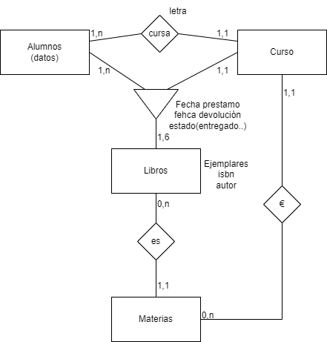

## Diagrama de clases (diccionario de datos)

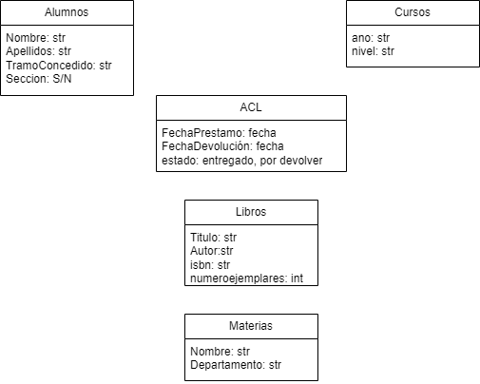

## Diagrama de actividades

### Generales

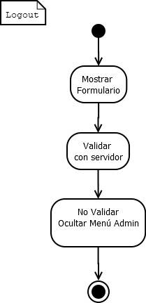

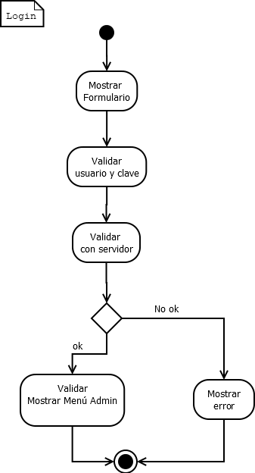

### Carga de datos

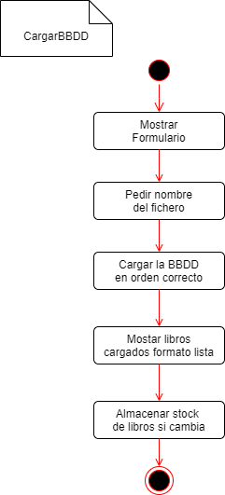

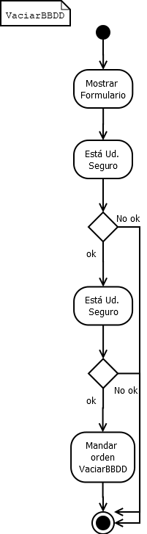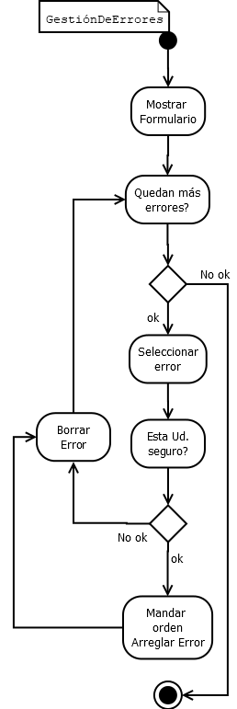

### Gestión de alumnos

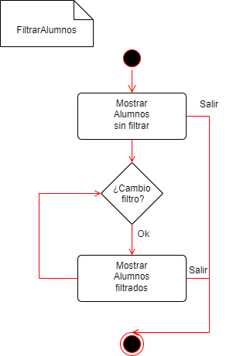 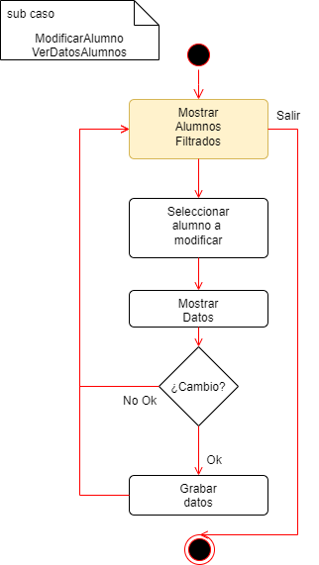

### Gestión de préstamos

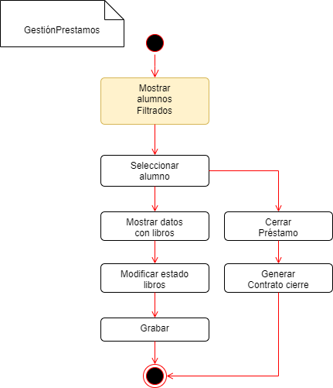

### Gestión de listados

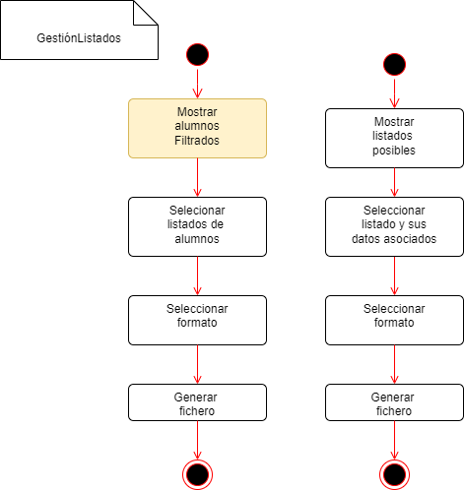

### Preservar datos

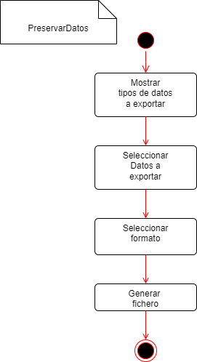

## Esquema Entidad / Relación

Se ha determinado que no es necesaria una tabla de configuraciones, permitiendo que en diseño se tomen las alternativas más eficientes para este caso (es recomendable que se cree un fichero con los datos de configuración).

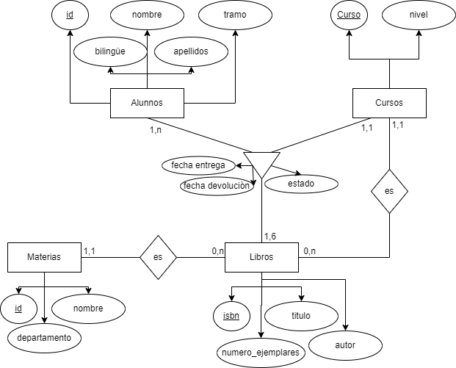

## Modelo relacional y normalización

Una vez llevada a cabo la normalización, teniendo en cuenta hasta la forma de Boyce-Cood, el resultado es el siguiente:

**Materias**: id, nombre, departamento

**Cursos**: curso, nivel

**Libros**: isbn, titulo, autor, numero_ejemplares, id_materia, id_curso

**Alumnos**: id, nombre, apellidos, tramo (I, II, Ninguno), bilingüe (S/N)

**AlumnosCursosLibros**: isbn, id_alumno, id_curso, fecha_entrega, fecha_devolucion, estado (entregado, por_devolver)

# Diseño del Proyecto

## Diseño físico de la Base de Datos

|  |  |  |  |  |  |  |  |
| --- | --- | --- | --- | --- | --- | --- | --- |
| **materias** | | | | | | | |
| **Nombre campo** | **Tipo** | **Tamaño** | **PK** | **FK** | **NONULL** | **Valor defecto** | **Observaciones** |
| **id** | **INT** | **11** | **X** |  | **X** |  | **AUTONUMÉRICO** |
| **nombre** | **VARCHAR** | **255** |  |  | **X** |  |  |
| **departamento** | **VARCHAR** | **255** |  |  | **X** |  |  |

|  |  |  |  |  |  |  |  |
| --- | --- | --- | --- | --- | --- | --- | --- |
| **cursos** | | | | | | | |
| **Nombre campo** | **Tipo** | **Tamaño** | **PK** | **FK** | **NONULL** | **Valor defecto** | **Observaciones** |
| **curso** | **VARCHAR** | **20** | **X** |  | **X** |  | **Letra del niev** |
| **nivel** | **VARCHAR** | **20** |  |  | **X** |  | **1ºeso, 2eso….** |

|  |  |  |  |  |  |  |  |
| --- | --- | --- | --- | --- | --- | --- | --- |
| **libros** | | | | | | | |
| **Nombre campo** | **Tipo** | **Tamaño** | **PK** | **FK** | **NONULL** | **Valor defecto** | **Observaciones** |
| **isbn** | **VARCHAR** | **20** | **X** |  | **X** |  | **Validar formato isbn** |
| **titulo** | **VARCHAR** | **255** |  |  | **X** |  |  |
| **autor** | **VARCHAR** | **255** |  |  | **X** |  |  |
| **numero_ejemplares** | **INT** | **5** |  |  | **X** |  |  |
| **id_materia** | **INT** | **11** |  | **X** | **X** |  | **Tabla materias** |
| **id_curso** | **VARCHAR** | **20** |  | **X** | **X** |  | **Tabla cursos** |

|  |  |  |  |  |  |  |  |
| --- | --- | --- | --- | --- | --- | --- | --- |
| **alumnos** | | | | | | | |
| **Nombre campo** | **Tipo** | **Tamaño** | **PK** | **FK** | **NONULL** | **Valor defecto** | **Observaciones** |
| **nie** | **VARCHAR** | **10** | **X** |  | **X** |  | **Número Identificación Escolar** |
| **nombre** | **VARCHAR** | **255** |  |  | **X** |  |  |
| **apellidos** | **VARCHAR** | **255** |  |  | **X** |  |  |
| **tramo** | **VARCHAR** | **1** |  |  | **X** |  | **0, I, II (0 para no beca, tramo I y II)** |
| **bilingue** | **BOOL** |  |  |  | **X** | **False** |  |

|  |  |  |  |  |  |  |  |
| --- | --- | --- | --- | --- | --- | --- | --- |
| **alumnoscursoslibros** | | | | | | | |
| **Nombre campo** | **Tipo** | **Tamaño** | **PK** | **FK** | **NONULL** | **Valor defecto** | **Observaciones** |
| **nie** | **VARCHAR** | **10** | **X** | **X** | **X** |  | **Tabla alumnos** |
| **curso** | **VARCHAR** | **20** | **X** | **X** | **X** |  | **Tabla cursos** |
| **isbn** | **VARCHAR** | **20** | **X** | **X** | **X** |  | **Tabla libros** |
| **fecha_entrega** | **DATE** |  |  |  | **X** | **Hora y día actual** |  |
| **fecha_devolución** | **DATE** |  |  |  | **X** |  |  |
| **estado** | **VARCHAR** |  |  |  |  |  | **P: Prestado, D:Devuelto** |

## Estructura de almacenamiento

En este proyecto no se utiliza una base de datos. En su lugar, toda la información se almacena en **archivos CSV (Comma Separated Values)**. Cada entidad principal del sistema (alumnos, libros, materias, cursos y préstamos) tiene su propio archivo CSV, con el siguiente detalle:

* alumnos.csv: nie, nombre, apellidos, tramo, bilingüe.
* libros.csv: isbn, titulo, autor, numero_ejemplares, id_materia, id_curso.
* materias.csv: id, nombre, departamento.
* cursos.csv: curso, nivel.
* prestamos.csv (alumnos_cursos_libros): nie, curso, isbn, fecha_entrega, fecha_devolución, estado.

Cada archivo tiene como primera línea los nombres de los campos, y las siguientes líneas contienen los datos. La gestión de lectura y escritura se realiza mediante la biblioteca estándar csv de Python.

Esta estructura permite mantener la persistencia de los datos de manera sencilla, sin necesidad de un sistema gestor de bases de datos, facilitando así el desarrollo, la portabilidad y el mantenimiento de la aplicación.

Además, al no tener que conectarnos a una base de datos, no tenemos la necesidad de tener una conexión activa a internet, con lo que evitaremos problemas si hay cortes de luz, de internet o acontecimientos imprevisibles similares. Aunque, por otra parte, tiene el inconveniente de que, por defecto los datos de los archivos csv se guardan en local, y tendríamos que mantener cuidadosamente un sistema de copias de seguridad, para evitar que se pierdan nuestros datos en el momento en el que tengamos algún problema con nuestro dispositivo local.

## Diseño de procedimientos especiales

### Configuración de la aplicación.

**Estructura de carpetas**:  
La aplicación está organizada en varias carpetas principales:

* ui/: contiene los módulos relacionados con la interfaz de usuario.
* test/: contiene los scripts de prueba, desarrollados con unittest.
* lib/: contiene los archivos.py necesarios para el funcionamiento de la aplicación.
* doc/: contiene toda la documentación de la aplicación.
* config/: contiene las configuraciones necesarias para el funcionamiento de la aplicación.

Todas ellas incluidas dentro de una carpeta principal de origen, llamada PROYECTO.

**Autenticación de acceso**:  
Para acceder a la aplicación es necesario iniciar sesión con un usuario y contraseña previamente definidos. Este mecanismo asegura que solo personal autorizado pueda gestionar los préstamos de libros.

* Al iniciar la aplicación, se mostrará una pantalla de login.
* El sistema validará las credenciales antes de permitir el acceso.
* Las credenciales por defecto se configuran en el archivo ui/menu.py, en el método: iniciar_sesion().
* Se recomienda cambiar las credenciales por defecto tras la primera ejecución.

**Instalación de dependencias**:

El proyecto que se realiza necesita las siguientes importaciones de librerías para funcionar:

En el fichero app.py:

* import csv
* import re
* import os

En el fichero test.py:

* import unittest
* import tempfile
* from unittest.mock import patch

**Ejecución de la aplicación**:  
Para iniciar la aplicación, se ejecuta el archivo principal desde la raíz del proyecto:

python main.py

**Parámetros de configuración:**

La aplicación requiere de un fichero de configuración externo llamado config.py, en el que se almacenan todos los parámetros esenciales para su funcionamiento. En este archivo se definen las rutas a los archivos CSV que gestionan las distintas entidades del sistema

(como alumnos.csv, libros.csv, prestamos.csv, etc.), así como la estructura de campos para cada tipo de registro.

Además, en config.py se guardan las credenciales necesarias para iniciar sesión, diferenciando así los permisos de acceso y asegurando que solo usuarios autorizados puedan operar la aplicación. Esta centralización de la configuración permite que la aplicación determine de manera flexible y controlada qué módulos deben gestionarse (alumnos, libros, materias, cursos, préstamos, etc.), facilitando la adaptación a diferentes necesidades sin modificar el código principal.

Este enfoque simplifica tanto el despliegue como el mantenimiento, resultando especialmente útil en entornos educativos o institucionales donde los parámetros de operación suelen ser estables y no requieren cambios frecuentes.

### Estructura del fichero de datos

La aplicación utiliza ficheros en formato **CSV (Comma Separated Values)** como sistema de almacenamiento persistente. Cada entidad principal del sistema (alumnos, libros, materias, cursos y préstamos) se gestiona mediante su propio fichero independiente. Todos los archivos se codifican en **UTF-8** y están situados en el mismo directorio que la aplicación.

**1. alumnos.csv**

Contiene los datos del alumnado. Cada línea representa un alumno.

**Campos:**

* nie: Identificador del alumno (clave primaria)
* nombre: Nombre del alumno
* apellidos: Apellidos del alumno
* tramo: Tramo de beca (0, I o II)
* bilingue: Si está en programa bilingüe (S/N)

Tabla 1. Alumnos.csv

|  |  |  |  |
| --- | --- | --- | --- |
| **Campo** | **Descripción** | **Tipo** | **Obligatorio** |
| nie | Número de Identificación Escolar | Texto | Sí |
| nombre | Nombre del alumno | Texto | Sí |
| apellidos | Apellidos del alumno | Texto | Sí |
| tramo | Tramo de beca (0, I, II) | Texto | Sí |
| bilingüe | Participación en programa bilingüe (S/N) | Texto | Sí |

**2. libros.csv**

Contiene la información de los libros disponibles.

**Campos:**

* isbn: Identificador del libro (clave primaria)
* titulo: Título del libro
* autor: Autor del libro
* numero_ejemplares: numero de ejemplares disponibles para préstamo.
* Id_materia: identificador de materia
* Id_curso: identificador del curso

Tabla 2. Libros.csv

|  |  |  |  |
| --- | --- | --- | --- |
| **Campo** | **Descripción** | **Tipo** | **Obligatorio** |
| isbn | Número de Identificación del libro | Texto | Sí |
| titulo | Titulo del libro | Texto | Sí |
| autor | Autor del libro | Texto | Sí |
| numero_ejemplares | Numero de ejemplares disponibles para prestamo | numero | Sí |
| id_materia | Identificador de materia | numero | Sí |
| id_curso | Identificador del curso | numero | Sí |

**3. materias.csv**

Define las materias disponibles en el centro.

**Campos:**

* id_materia: Identificador numérico de la materia
* nombre: Nombre de la materia
* id_curso: Código del curso al que pertenece la materia

Tabla 3. Materias.csv

|  |  |  |  |
| --- | --- | --- | --- |
| **Campo** | **Descripción** | **Tipo** | **Obligatorio** |
| Id_materia | Identificador de materia | numero | Sí |
| nombre | Nombre de la materia | Texto | Sí |
| id_curso | Identificador del curso | numero | Sí |

**4. cursos.csv**

Contiene los diferentes cursos escolares.

**Campos:**

* id_curso: Código del curso (clave primaria)
* nivel: Descripción del nivel (ej. 1º ESO, 2º ESO...)

Tabla 4. Cursos.csv

|  |  |  |  |
| --- | --- | --- | --- |
| **Campo** | **Descripción** | **Tipo** | **Obligatorio** |
| id_curso | Identificador del curso | numero | Sí |
| nivel | Nivel del curso | numero | Sí |

**5. prestamos.csv**

Registra todos los préstamos realizados.

**Campos:**

* nie: NIE del alumno que recibe el préstamo
* isbn: ISBN del libro prestado
* estado: Estado del préstamo (pendiente, devuelto)
* fecha_devolución: fecha de devolución del libro
* fecha_entrega: fecha de entrega

Tabla 5. Prestamos.csv

|  |  |  |  |
| --- | --- | --- | --- |
| **Campo** | **Descripción** | **Tipo** | **Obligatorio** |
| nie | Número de Identificación Escolar | Texto | Sí |
| isbn | Identificador del libro | numero | Sí |
| estado | Estado del préstamo  (pendiente, devuelto) | Texto | Sí |
| Fecha_devolucion | fecha de devolución del libro | Texto | Sí |
| Fecha_entrega | fecha de entrega | Texto | Sí |

**6. Formato general de los ficheros**

* Separador: , (coma)
* Codificación: UTF-8
* Fila 1: contiene los nombres de los campos
* Cada línea posterior representa un registro
* **Ejemplo**:

nie,nombre,apellidos,tramo,bilingue

X1234567A,Laura,Gómez,II,S

## Diseño de la estructura de clases y librerías (diagrama de clases)

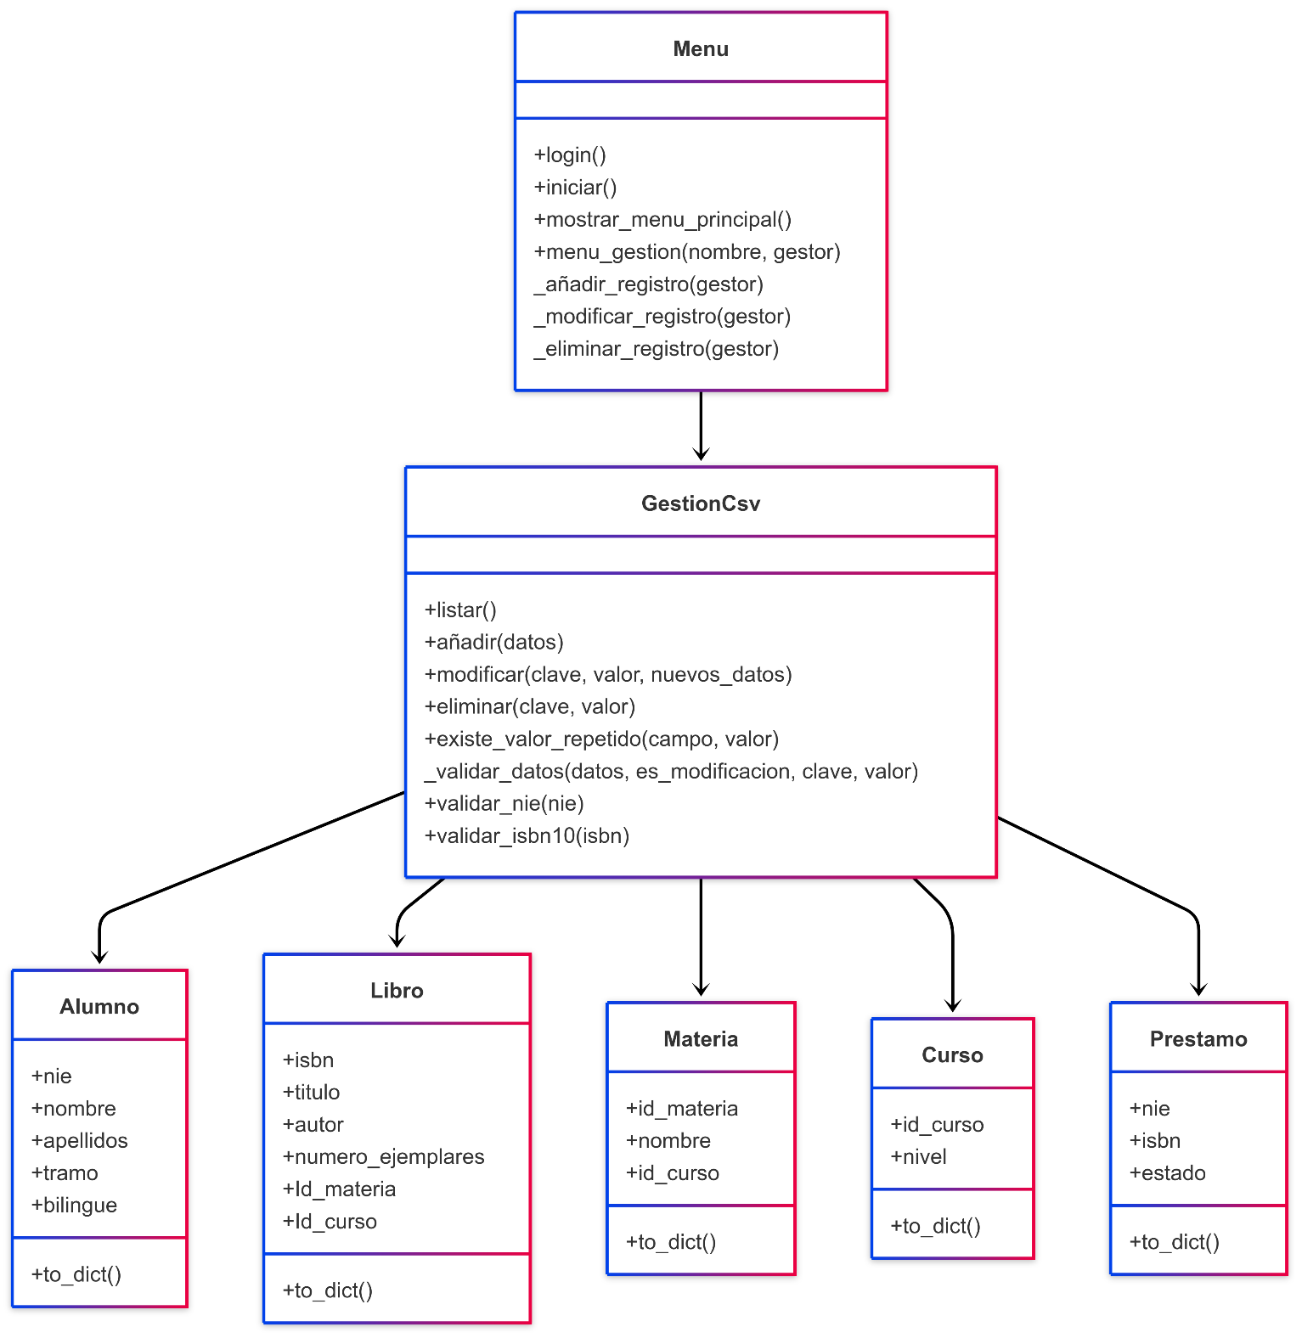

Ilustración 1. Diagrama de Clases

## Diseño de la interfaz gráfica

### Diseño de movimiento de ventanas

El diseño se ha pensado en facilitar el trabajo de los dos tipos de usuarios teniendo en cuenta un nivel bajo de conocimientos de informática. En este caso se recomiendan recorridos lineales y guiados para evitar los errores. Toda ventana permitirá la vuelta atrás del proceso para ayudar al usuario.

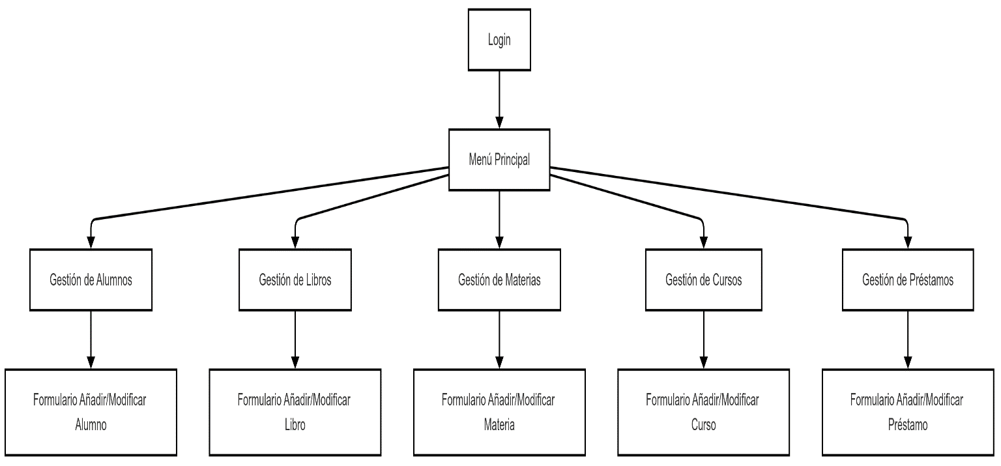

Ilustración 2. Diagrama de Ventanas

### Diseño de las ventanas

#### Ventana 1: Inicio de sesión

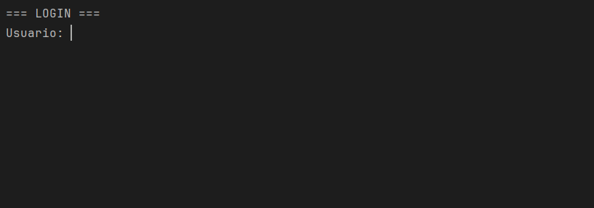

Ilustración 3. Pantalla Login

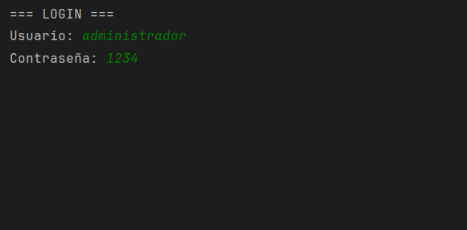

Ilustración 4. Login, Usuario y Contraseña

**Descripción:**

* Permite el acceso seguro a la aplicación mediante usuario y contraseña.
* Solo los usuarios autenticados pueden acceder a las funcionalidades de gestión.

**Elementos:**

* Campos de texto para usuario y contraseña.
* Botón "Iniciar sesión".
* Mensaje de error en caso de credenciales incorrectas.

**Restricciones:**

* No se permite el acceso sin autenticación.
* Número limitado de intentos de acceso para evitar ataques de fuerza bruta.
* Las credenciales se configuran en un archivo protegido y deben cambiarse tras la primera ejecución para mayor seguridad.

#### Ventana 2: Menú Principal

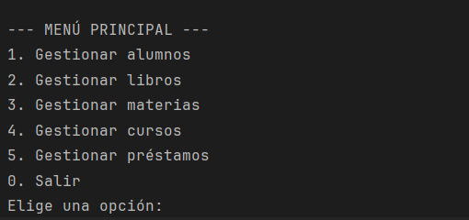

Ilustración 5. Menú Principal

**Descripción:**

* Punto de partida tras el inicio de sesión, desde donde se accede a las distintas áreas de gestión.

**Elementos:**

* Botones o enlaces para: Gestión de alumnos, libros, materias, cursos, préstamos, listados y configuración.

**Restricciones:**

* Solo usuarios autenticados pueden acceder.
* El menú se adapta según el rol del usuario si hay diferentes niveles de permisos (por ejemplo, administrador, bibliotecario).
* Posibilidad de cerrar sesión en cualquier momento.

#### Ventana 3: Gestión de Alumnos

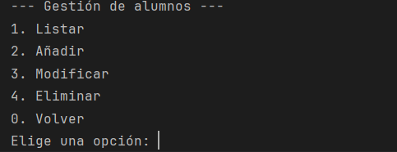

Ilustración 6. Pantalla de Gestión de Alumnos

**Descripción:**

* Permite consultar, añadir, modificar y eliminar registros de alumnos.

**Elementos:**

* Tabla con listado de alumnos.
* Botones para añadir, editar y borrar.
* Formulario de edición/alta con los campos: NIE, nombre, apellidos, tramo, bilingüe.

**Restricciones:**

* El NIE debe ser único (clave primaria).
* Validación de formato para NIE y campos obligatorios.
* No se permite borrar un alumno si tiene préstamos activos.

#### Ventana 4: Gestión de Libros

#### 

Ilustración 7. Pantalla de Gestión de Libros

**Descripción:**

* Gestión del catálogo de libros: alta, baja, modificación y consulta.

**Elementos:**

* Tabla con libros existentes.
* Formulario para alta/modificación con los campos: ISBN, título, autor, número de ejemplares, materia, curso.

**Restricciones:**

* El ISBN debe ser único.
* Validación de número de ejemplares (no negativo).
* No se puede eliminar un libro si está prestado actualmente.

#### Ventana 5: Gestión de Materias

#### 

Ilustración 8. Pantalla de Gestión de Materias

**Descripción:**

* Permite gestionar las materias asociadas a los libros.

**Elementos:**

* Listado de materias.
* Formulario con campos: ID, nombre, departamento.

**Restricciones:**

* El ID de materia debe ser único.
* No se puede eliminar una materia si hay libros asociados a ella.

#### Ventana 6: Gestión de Cursos

#### 

Ilustración 9. Pantalla de Gestión de Materias

**Descripción:**

* Permite gestionar los cursos disponibles.

**Elementos:**

* Listado de cursos.
* Formulario de alta/modificación con campos: curso, nivel.

**Restricciones:**

* El identificador de curso debe ser único.
* No se puede eliminar un curso si hay alumnos o libros asociados.

#### Ventana 7: Gestión de Prestamos

#### 

Ilustración 10. Pantalla de Gestión de Prestamos

Descripción:

* Permite registrar, consultar, modificar y finalizar préstamos de libros.

Elementos:

* Listado de préstamos con los campos: NIE, curso, ISBN, fecha_entrega, fecha_devolución, estado.
* Formulario para registrar un nuevo préstamo o modificar uno existente.
* Botones para devolver, prorrogar o anular préstamos.

Restricciones:

* No se puede prestar un libro si no hay ejemplares disponibles.
* No se puede prestar a un alumno con préstamos pendientes de devolución o sanciones activas.
* Validación de fechas: la fecha de devolución no puede ser anterior a la fecha de entrega.
* El estado solo puede tomar valores válidos (por ejemplo: pendiente, devuelto).
* No se puede eliminar un préstamo ya devuelto, solo archivarlo para consulta histórica.
* El NIE, curso e ISBN deben existir previamente en sus respectivas entidades y ser válidos.

# Implementar el proyecto

### Sql de creación (MySQL)

-- phpMyAdmin SQL Dump

-- version 5.2.0

-- https://www.phpmyadmin.net/

--

-- Servidor: 127.0.0.1

-- Tiempo de generación: 24-06-2024 a las 18:56:50

-- Versión del servidor: 10.4.27-MariaDB

-- Versión de PHP: 8.2.0

SET SQL_MODE = "NO_AUTO_VALUE_ON_ZERO";

START TRANSACTION;

SET time_zone = "+00:00";

/*!40101 SET @OLD_CHARACTER_SET_CLIENT=@@CHARACTER_SET_CLIENT */;

/*!40101 SET @OLD_CHARACTER_SET_RESULTS=@@CHARACTER_SET_RESULTS */;

/*!40101 SET @OLD_COLLATION_CONNECTION=@@COLLATION_CONNECTION */;

/*!40101 SET NAMES utf8mb4 */;

--

-- Base de datos: `bancolibros`

--

-- --------------------------------------------------------

--

-- Estructura de tabla para la tabla `alumnos`

--

CREATE TABLE `alumnos` (

`nie` varchar(10) NOT NULL,

`nombre` varchar(255) NOT NULL,

`apellidos` varchar(255) NOT NULL,

`tramo` varchar(2) NOT NULL DEFAULT '0' COMMENT '0 nada, I tramo I y II Tramo 2',

`bilingue` tinyint(1) NOT NULL DEFAULT 1 COMMENT '0 True, 1 false'

) ENGINE=InnoDB DEFAULT CHARSET=utf8 COLLATE=utf8_spanish2_ci;

-- --------------------------------------------------------

--

-- Estructura de tabla para la tabla `alumnoscrusoslibros`

--

CREATE TABLE `alumnoscrusoslibros` (

`nie` varchar(10) NOT NULL,

`curso` varchar(255) NOT NULL,

`isbn` varchar(20) NOT NULL,

`fecha_entrega` date NOT NULL,

`fecha_devolucion` date NOT NULL,

`estado` varchar(1) NOT NULL DEFAULT 'P' COMMENT 'P: Prestado, D:Devuelto'

) ENGINE=InnoDB DEFAULT CHARSET=utf8 COLLATE=utf8_spanish2_ci;

-- --------------------------------------------------------

--

-- Estructura de tabla para la tabla `cursos`

--

CREATE TABLE `cursos` (

`curso` varchar(20) NOT NULL,

`nivel` varchar(20) NOT NULL

) ENGINE=InnoDB DEFAULT CHARSET=utf8 COLLATE=utf8_spanish2_ci;

-- --------------------------------------------------------

--

-- Estructura de tabla para la tabla `libros`

--

CREATE TABLE `libros` (

`isbn` varchar(20) NOT NULL,

`titulo` varchar(255) NOT NULL,

`autor` varchar(255) NOT NULL,

`numero_ejemplares` int(5) NOT NULL,

`id_materia` int(11) NOT NULL,

`id_curso` varchar(20) NOT NULL

) ENGINE=InnoDB DEFAULT CHARSET=utf8 COLLATE=utf8_spanish2_ci;

-- --------------------------------------------------------

--

-- Estructura de tabla para la tabla `materias`

--

CREATE TABLE `materias` (

`id` int(11) NOT NULL,

`nombre` varchar(255) NOT NULL,

`departamento` varchar(255) NOT NULL

) ENGINE=InnoDB DEFAULT CHARSET=utf8 COLLATE=utf8_spanish2_ci;

--

-- Índices para tablas volcadas

--

--

-- Indices de la tabla `alumnos`

--

ALTER TABLE `alumnos`

ADD PRIMARY KEY (`nie`);

--

-- Indices de la tabla `alumnoscrusoslibros`

--

ALTER TABLE `alumnoscrusoslibros`

ADD PRIMARY KEY (`nie`,`curso`,`isbn`),

ADD KEY `isbn` (`isbn`),

ADD KEY `curso` (`curso`);

--

-- Indices de la tabla `cursos`

--

ALTER TABLE `cursos`

ADD PRIMARY KEY (`curso`);

--

-- Indices de la tabla `libros`

--

ALTER TABLE `libros`

ADD PRIMARY KEY (`isbn`),

ADD KEY `FK_Materias` (`id_materia`),

ADD KEY `FK_Cursos` (`id_curso`) USING BTREE;

--

-- Indices de la tabla `materias`

--

ALTER TABLE `materias`

ADD PRIMARY KEY (`id`);

-- Restricciones para tablas volcadas

--

--

-- Filtros para la tabla `alumnoscrusoslibros`

--

ALTER TABLE `alumnoscrusoslibros`

ADD CONSTRAINT `alumnoscrusoslibros_ibfk_1` FOREIGN KEY (`isbn`) REFERENCES `libros` (`isbn`) ON DELETE CASCADE ON UPDATE CASCADE,

ADD CONSTRAINT `alumnoscrusoslibros_ibfk_2` FOREIGN KEY (`nie`) REFERENCES `alumnos` (`nie`) ON DELETE CASCADE ON UPDATE CASCADE,

ADD CONSTRAINT `alumnoscrusoslibros_ibfk_3` FOREIGN KEY (`curso`) REFERENCES `cursos` (`curso`) ON DELETE CASCADE ON UPDATE CASCADE;

--

-- Filtros para la tabla `libros`

--

ALTER TABLE `libros`

ADD CONSTRAINT `fk_libros_cursos` FOREIGN KEY (`id_curso`) REFERENCES `cursos` (`curso`) ON DELETE CASCADE ON UPDATE CASCADE,

ADD CONSTRAINT `fk_libros_materias` FOREIGN KEY (`id_materia`) REFERENCES `materias` (`id`) ON DELETE CASCADE ON UPDATE CASCADE;

COMMIT;

/*!40101 SET CHARACTER_SET_CLIENT=@OLD_CHARACTER_SET_CLIENT */;

/*!40101 SET CHARACTER_SET_RESULTS=@OLD_CHARACTER_SET_RESULTS */;

/*!40101 SET COLLATION_CONNECTION=@OLD_COLLATION_CONNECTION */;

## Indicadores de calidad

|  |  |  |  |  |
| --- | --- | --- | --- | --- |
| **Usabilidad** | | | | |
| **Categoría** | **Parámetro** | **Indicador** | **Fuente** | **Resultado** |
| Navegabilidad | ¿Navegación intuitiva? | Se organiza en secciones | Encuesta | Si No |
|  | Se accede de forma rápida | Encuesta | Si No |
| ¿Dispone de menú? | Tiene un menú navegable | Encuesta | Si No |
|  | Dispone de mapa | Encuesta | Si No |
| ¿Compatible edge? | Las imágenes se cargan | Encuesta | Si No |
|  | Se visualiza de forma correcta | Encuesta | Si No |
| ¿Compatible chrome? | Las imágenes se cargan | Encuesta | Si No |
|  | Se visualiza de forma correcta | Encuesta | Si No |
| ¿Compatible Firefox? | Las imágenes se cargan | Encuesta | Si No |
|  | Se visualiza de forma correcta | Encuesta | Si No |
| ¿Compatible Safari? | Las imágenes se cargan | Encuesta | Si No |
|  | Se visualiza de forma correcta | Encuesta | Si No |
| Velocidad | ¿Velocidad de carga? | Tamaño medio de la página | Aplicación | __Kb |
|  | Tiempo hasta la carga completa | Aplicación | __milisegundos |
| Diseño general | ¿Diseño? | Simplicidad | Encuesta | 0 a 10 |
|  |  | Claridad | Encuesta | 0 a 10 |
|  |  | Coherencia | Encuesta | 0 a 10 |
|  |  | Facilidad de uso | Encuesta | 0 a 10 |
| **Disponibilidad** | | | | |
| **Categoría** | **Parámetro** | **Indicador** | **Fuente** | **Resultado** |
| Visualización en diversos dispositivos | ¿Funciona con móviles? | Funciona el texto | Encuesta | Si No |
|  | Funciona las búsquedas | Encuesta | Si No |
|  | Funcionan las acciones de los botones | Encuesta | Si No |
| ¿Funciona con táblets? | Funciona el texto | Encuesta | Si No |
|  | Funciona las búsquedas | Encuesta | Si No |
|  | Funcionan las acciones de los botones | Encuesta | Si No |
| Disponibilidad | ¿Tiempo disponible? | Media de disponibilidad | Encuesta | _ porcentaje |
| **Analítica** | | | | |
| **Categoría** | **Parámetro** | **Indicador** | **Fuente** | **Resultado** |
| Audiencia | ¿Número de usuarios? | Conexiones por día | Aplicación | _ Conexiones |
|  | Duración media de la sesión | Aplicación | _segundos |
| **Funcionamiento** | | | | |
| **Categoría** | **Parámetro** | **Indicador** | **Fuente** | **Resultado** |
| Satisfacción | ¿Satisfacción general? | Valoración | Encuesta | 0 a 10 |
|  | Funcionamiento general | Encuesta | 0 a 10 |
|  | Disponibilidad | Encuesta | 0 a 10 |

## Elaboración de una batería de pruebas para detectar errores

La batería de pruebas que se muestran a continuación se deberá realizar en al menos los navegadores Chrome y Firefox, siendo recomendable que se hicieran también en Edge y Safari tanto en escritorio Windows, Mac y Linux como en Android y Apple.

Tabla 6. Pruebas Login

|  |  |  |  |  |
| --- | --- | --- | --- | --- |
| **Ventana de Login** | | | | |
| **Descripción** | **Parámetros** | **Esperado** | **Obtenido** | **Resultado** |
| Titulo | | | | |
| Login con credenciales correctas | Usuario: "administrador", Contraseña: "1234" | Mensaje "Acceso concedido" | Mensaje "Acceso concedido" | OK |
| Login con credenciales incorrectas | Usuario: "wrong_user", Contraseña: "wrong_pass" | Mensaje de error | Mensaje de error | OK |
| Login tras varios intentos fallidos | 3 intentos con credenciales incorrectas | Mensaje "Demasiados intentos fallidos. Saliendo..." | Mensaje "Demasiados intentos fallidos. Saliendo..." | OK |

Tabla 7. Pruebas Menú Principal

|  |  |  |  |  |
| --- | --- | --- | --- | --- |
| **Ventana de Menú Principal** | | | | |
| **Descripción** | **Parámetros** | **Esperado** | **Obtenido** | **Resultado** |
| Titulo | | | | |
| Seleccionar opción de salir | Opción: "0" | Mensaje "¡Hasta luego!" | Mensaje "¡Hasta luego!" | OK |
| Seleccionar opción de gestionar alumnos | Opción: "1" | Gestión de Alumnos | Gestión de Alumnos | OK |
| Seleccionar opción de gestionar libros | Opción: "2" | Gestión de Libros | Gestión de Libros | OK |
| Seleccionar opción de gestionar materias | Opción: "3" | Gestión de Materias | Gestión de Materias | OK |
| Seleccionar opción de gestionar cursos | Opción: "4" | Gestión de Cursos | Gestión de Cursos | OK |
| Seleccionar opción de gestionar prestamos | Opción: "5" | Gestión de Prestamos | Gestión de Prestamos | OK |

Tabla 8. Pruebas Gestión Alumnos

|  |  |  |  |  |
| --- | --- | --- | --- | --- |
| **Ventana Gestión de Alumnos** | | | | |
| **Descripción** | **Parámetros** | **Esperado** | **Obtenido** | **Resultado** |
| Titulo | | | | |
| Listar alumnos en archivo vacío | N/A | Lista vacía | Lista vacía | OK |
| Añadir alumno con datos válidos | NIE: "X1234567L", Nombre: "Juan", Apellidos: "Pérez", Tramo: "I", Bilingüe: "S" | Registro añadido correctamente | Registro añadido correctamente | OK |
| Intentar añadir NIE inválido | NIE: "X123", Nombre: "Juan", Apellidos: "Pérez", Tramo: "I", Bilingüe: "S" | Error: NIE inválido | Error: NIE inválido | OK |
| Modificar nombre de alumno | Campo: "nie", Valor: "X1234567L", Nuevos datos: {"nombre": "Juan Carlos"} | Registro modificado correctamente | Registro modificado correctamente | OK |
| Eliminar alumno existente | Campo: "nie", Valor: "X1234567L" | Registro eliminado correctamente | Registro eliminado correctamente | OK |
| Intentar añadir NIE duplicado | Dos alumnos con NIE: "X1234567L" | Error: NIE duplicado | Error: NIE duplicado | OK |

Tabla 9. Pruebas gestión Libros

|  |  |  |  |  |
| --- | --- | --- | --- | --- |
| **Ventana de Gestión de Libros** | | | | |
| **Descripción** | **Parámetros** | **Esperado** | **Obtenido** | **Resultado** |
| Titulo | | | | |
| Añadir libro con ISBN válido | ISBN: "0306406152", Título: "Libro de Prueba", Autor: "Autor" | Registro añadido  correctamente | Registro añadido  correctamente | OK |
| Intentar añadir ISBN inválido | ISBN: "123", Título: "Libro de Prueba", Autor: "Autor" | Error: ISBN inválido | Error: ISBN  inválido | OK |
| Validar disponibilidad de ejemplares | ISBN de libro sin ejemplares disponibles | Error: No hay ejemplares disponibles | Error: No hay ejemplares disponibles | OK |

Tabla 10. Prueba Gestión de Prestamos

|  |  |  |  |  |
| --- | --- | --- | --- | --- |
| **Ventana de Gestión de Préstamos** | | | | |
| **Descripción** | **Parámetros** | **Esperado** | **Obtenido** | **Resultado** |
| Titulo | | | | |
| Añadir préstamo con datos válidos | NIE, curso, ISBN, fecha_entrega, fecha_devolución, estado | Registro añadido correctamente | Registro añadido correctamente | OK |
| Intentar prestar libro sin ejemplares | ISBN sin ejemplares disponibles | Error: No hay ejemplares disponibles | Error: No hay ejemplares disponibles | OK |
| Intentar prestar a alumno con préstamos pendientes | NIE con préstamos en estado "pendiente" | Error: El alumno tiene préstamos pendientes | Error: El alumno tiene préstamos pendientes | OK |

Tabla 11. Pruebas Interfaz General

|  |  |  |  |  |
| --- | --- | --- | --- | --- |
| **Ventana de Interfaz General** | | | | |
| **Descripción** | **Parámetros** | **Esperado** | **Obtenido** | **Resultado** |
| Titulo | | | | |
| Navegación entre pantallas | Selección de opción de menú y botón "Volver" | Navegación correcta entre pantallas | Navegación correcta entre pantallas | OK |
| Mensajes de error visibles | Intentar acciones inválidas | Mensajes de error claros y visibles | Mensajes de error claros y visibles | OK |
| Compatibilidad con resoluciones diferentes | Probar en pantallas de diferentes tamaños | UI adaptable y utilizable | UI adaptable y utilizable | OK |

Tabla 12. Pruebas de Insistencia

|  |  |  |  |  |
| --- | --- | --- | --- | --- |
| **Ventana de Interfaz General** | | | | |
| **Descripción** | **Parámetros** | **Esperado** | **Obtenido** | **Resultado** |
| Titulo | | | | |
| Verificar persistencia de datos | Añadir registros, cerrar y reabrir aplicación | Datos persistidos correctamente | Datos persistidos correctamente | OK |
| Integridad de archivos CSV | Modificar registros y verificar formato CSV | Formato CSV válido y datos correctos | Formato CSV válido y datos correctos | OK |

## Evaluación y solución de incidencias

La **evaluación de incidencias** consiste en el análisis sistemático de los problemas detectados durante el desarrollo, pruebas o uso de la aplicación, con el objetivo de identificar su causa, valorar su impacto y establecer un plan de resolución efectivo. Este proceso es fundamental para garantizar la calidad y fiabilidad del sistema, así como para mejorar la experiencia de usuario y la eficiencia operativa.

**Proceso de evaluación de incidencias**

1. **Detección y registro**
   * Toda incidencia debe ser detectada y registrada de forma individual, asignándole un identificador único.
   * Se recogen datos como: fecha, hora, usuario que reporta, área afectada, descripción breve y síntomas observados.
2. **Categorización y priorización**
   * Se clasifica la incidencia según su tipo (error funcional, fallo de seguridad, problema de datos, etc.) y se evalúa su urgencia e impacto (por ejemplo: bloqueante, importante, menor).
   * Se determina la prioridad de resolución en función del efecto sobre el servicio o los usuarios.
3. **Investigación y diagnóstico**
   * Se analiza la incidencia para identificar la causa raíz, revisando logs, reproduciendo el error y consultando la base de datos de incidencias previas si existe.
   * Se determina si el problema está relacionado con cambios recientes, fallos conocidos o condiciones externas.
4. **Propuesta y aplicación de solución**
   * Se plantea una solución provisional (workaround) si es necesario para minimizar el impacto inmediato.
   * Se desarrolla y prueba la solución definitiva, documentando todos los pasos realizados.
5. **Validación y cierre**
   * Se verifica con el usuario afectado que la incidencia ha sido resuelta y que el servicio funciona correctamente.
   * Se completa el registro de la incidencia, incluyendo la solución aplicada, el tiempo de resolución y cualquier recomendación para evitar futuras repeticiones.
6. **Seguimiento y mejora continua**
   * Se revisan las incidencias cerradas periódicamente para identificar patrones o problemas recurrentes.
   * Se proponen acciones preventivas o de mejora en los procedimientos, formación o herramientas.

**Elementos que debe contener la evaluación de una incidencia**

* Identificador de la incidencia
* Fecha y hora de detección
* Descripción detallada del problema
* Usuario o grupo afectado
* Área o módulo implicado
* Impacto y urgencia
* Pasos seguidos para el diagnóstico
* Solución aplicada y pruebas realizadas
* Fecha y hora de cierre
* Responsable de la resolución
* Recomendaciones para evitar recurrencia

Tabla 13. Tabla de Incidencias

|  |  |  |  |  |  |  |  |  |  |
| --- | --- | --- | --- | --- | --- | --- | --- | --- | --- |
| **ID Incidencia** | **Fecha/Hora** | **Descripción** | **Usuario afectado** | **Módulo/Área** | **Impacto** | **Diagnóstico** | **Solución aplicada** | **Fecha de cierre** | **Estado** |
| INC-001 | 12/05/2025 10:30 | Error al registrar préstamo si no hay ejemplares disponibles | Administrador | Préstamos | Alta | El sistema no valida existencias de libros antes de prestar | Añadida validación en backend y mensaje de error al usuario | 12/05/2025 12:00 | Cerrada |
| INC-002 | 12/05/2025 11:00 | Se permite préstamo a alumno con libros pendientes de devolución | Administrador | Préstamos | Alta | No se comprueba el estado de préstamos previos del alumno | Implementada comprobación previa y mensaje de advertencia | 12/05/2025 13:30 | Cerrada |
| INC-003 | 12/05/2025 11:45 | Error de validación de NIE: acepta formatos incorrectos | Administrador | Alumnos | Media | Falta comprobación de formato y unicidad en NIE | Añadida validación de formato y unicidad en alta/modificación | 12/05/2025 14:00 | Cerrada |
| INC-004 | 12/05/2025 12:10 | No se puede eliminar alumno con préstamos activos | Administrador | Alumnos/Préstamos | Baja | No se informa al usuario del motivo del error | Añadido mensaje explicativo en interfaz | 12/05/2025 15:00 | Cerrada |
| INC-005 | 12/05/2025 12:30 | Al modificar libro, no actualiza correctamente el número de ejemplares | Administrador | Libros | Media | Error en la lógica de actualización de campo | Corregido método de actualización y validación de valores negativos | 12/05/2025 16:00 | Cerrada |
| INC-006 | 12/05/2025 13:00 | Préstamo no registra la fecha de devolución correctamente | Administrador | Préstamos | Alta | El campo fecha_devolucion no se guarda por error de nombre de campo | Corregido nombre de campo y test de regresión | 12/05/2025 17:00 | Cerrada |
| INC-007 | 12/05/2025 13:30 | Interfaz no muestra mensaje de confirmación al eliminar registro | Administrador | Alumnos/Libros | Baja | Falta confirmación visual al usuario antes de borrar | Añadido diálogo de confirmación antes de eliminar | 12/05/2025 17:30 | Cerrada |
| INC-008 | 12/05/2025 14:00 | Error de formato en CSV al exportar listados | Bibliotecario | Listados/Exportar | Media | Separador incorrecto y caracteres especiales no escapados | Corregido exportador CSV y añadido test de exportación | 12/05/2025 18:00 | Cerrada |
| INC-009 | 12/05/2025 14:30 | No se puede acceder a la aplicación tras actualización | Todos | Login/Acceso | Alta | Error en migración de credenciales, archivo config corrupto | Restaurado archivo config y documentado procedimiento de migración | 12/05/2025 19:00 | Cerrada |
| INC-010 | 12/05/2025 15:00 | El campo "bilingüe" acepta valores distintos de "S" o "N" | Secretaria | Alumnos | Baja | Falta validación de valores permitidos | Añadida validación en formulario y backend | 12/05/2025 19:30 | Cerrada |
| INC-011 | 12/05/2025 15:30 | El sistema permite eliminar libro con préstamos activos | Bibliotecario | Libros/Préstamos | Alta | Falta comprobación de préstamos asociados al libro | Añadida comprobación y mensaje de error | 12/05/2025 20:00 | Cerrada |
| INC-012 | 12/05/2025 16:00 | Mensajes de error poco claros o en inglés | Usuario final | General | Baja | Mensajes no traducidos o poco descriptivos | Revisados y mejorados mensajes de error | 12/05/2025 20:30 | Cerrada |
| INC-013 | 12/05/2025 16:30 | No se actualiza la lista tras añadir/modificar registro | Usuario final | Alumnos/Libros | Media | Falta refresco automático de la vista | Añadida recarga automática tras operaciones | 12/05/2025 21:00 | Cerrada |
| INC-014 | 12/05/2025 17:00 | El sistema permite fechas de devolución anteriores a la de entrega | Bibliotecario | Préstamos | Alta | Falta validación de lógica de fechas | Añadida validación de fechas en backend y frontend | 12/05/2025 21:30 | Cerrada |
| INC-015 | 12/05/2025 17:30 | El botón de salir no cierra la aplicación correctamente | Usuario final | Menú principal | Baja | Error en el evento de cierre | Corregido evento y probado en diferentes sistemas operativos | 12/05/2025 22:00 | Cerrada |

## Evaluación y seguimiento del proyecto

La **evaluación y seguimiento del proyecto** es una fase fundamental que permite medir el desempeño, identificar desviaciones respecto al plan inicial y asegurar que los objetivos y estándares de calidad se cumplen a lo largo de todo el ciclo de vida del proyecto. Este proceso es continuo y debe estar presente desde la ejecución hasta el cierre del proyecto, permitiendo la mejora continua y la toma de decisiones informadas.

**Objetivos del seguimiento y evaluación**

* Medir el avance real frente a lo planificado en tiempo, coste, calidad y alcance.
* Detectar y corregir irregularidades o desviaciones a tiempo para minimizar impactos negativos.
* Garantizar la satisfacción del usuario/administrador y la calidad del producto entregado.
* Facilitar la toma de decisiones y la priorización de acciones correctivas.

**Metodología aplicada**

1. **Planificación del seguimiento**
   * Se establecieron indicadores clave de rendimiento (KPI) como cumplimiento de plazos, número de incidencias, satisfacción del usuario y calidad de los datos gestionados.
   * Se definió una periodicidad de revisión semanal y al final de cada hito relevante del proyecto.
2. **Herramientas y técnicas utilizadas**
   * Uso de listas de tareas y control de versiones para registrar avances y cambios.
   * Revisión técnica formal de los módulos desarrollados para garantizar la calidad y cumplimiento de requisitos.
   * Reuniones periódicas para analizar el estado del proyecto y compartir incidencias detectadas.
3. **Registro y análisis de incidencias**
   * Todas las incidencias detectadas durante el desarrollo y pruebas se documentaron en una tabla, indicando su descripción, impacto, diagnóstico, solución aplicada y recomendaciones para evitar recurrencia.
   * Se analizaron los cuellos de botella y problemas recurrentes para ajustar los procesos y mejorar la eficiencia.
4. **Evaluación de resultados**
   * Se verificó el cumplimiento de los objetivos del proyecto, asegurando que la aplicación funciona correctamente según las especificaciones.
   * Se evaluó la satisfacción del usuario/administrador mediante pruebas de uso y revisión de los mensajes y flujos de trabajo.
   * Se comprobó la integridad y persistencia de los datos gestionados.
5. **Cierre y lecciones aprendidas**
   * Al finalizar el proyecto, se realizó una revisión global de los logros, dificultades y soluciones implementadas.
   * Se documentaron las lecciones aprendidas y se propusieron mejoras para futuros proyectos similares.

**Indicadores de seguimiento utilizados**

* Número y gravedad de incidencias detectadas y resueltas.
* Cumplimiento de los plazos establecidos para cada fase.
* Satisfacción del usuario/administrador en las pruebas finales.
* Calidad y consistencia de los datos en los archivos gestionados.
* Cumplimiento de los requisitos y estándares definidos.

**Conclusión**

El seguimiento y la evaluación continuos han permitido mantener el proyecto en la trayectoria correcta, detectar y resolver problemas de forma proactiva y asegurar la calidad del producto final. Este proceso ha facilitado la mejora continua y la obtención de un resultado alineado con los objetivos iniciales y las expectativas del usuario/administrador.

# Implantación del Proyecto

## Plan de implantación

**1. Introducción**

Este plan de implementación describe los pasos que he seguido para instalar, configurar y poner en funcionamiento la aplicación de gestión de préstamos desarrollada como proyecto final del curso. El objetivo es asegurar que la aplicación funciona correctamente en un entorno real y que cumple con los requisitos planteados por el profesor.

**2. Objetivos**

* Instalar y configurar la aplicación en el ordenador necesario.
* Comprobar que todas las funciones (altas, bajas, modificaciones, listados, préstamos, etc.) funcionan correctamente.
* Documentar el proceso de instalación y puesta en marcha para que cualquier usuario que necesite hacer uso del programa pueda repetirlo si lo desea.

**3. Alcance**

Este plan abarca:

* Instalación de Python y preparación del entorno.
* Copia y organización de los archivos del proyecto.
* Configuración del archivo config.py y de los archivos de datos (CSV).
* Pruebas de funcionamiento básico y validación de restricciones.
* Elaboración de la documentación necesaria (manual de usuario, manual de instalación).

No se incluye la migración de datos desde otros sistemas ni la instalación en varios equipos.

**4. Cronograma y fases**

| **Fase** | **Descripción** | **Fecha** |
| --- | --- | --- |
| Preparación del entorno | Instalación de Python y creación de la carpeta proyecto | [dd/mm/aaaa] |
| Copia de archivos | Copiar y organizar los archivos y carpetas del proyecto | [dd/mm/aaaa] |
| Configuración inicial | Editar config.py y comprobar archivos CSV | [dd/mm/aaaa] |
| Pruebas funcionales | Probar todas las funciones de la aplicación | [dd/mm/aaaa] |
| Documentación | Redactar manuales de usuario e instalación | [dd/mm/aaaa] |
| Presentación y entrega | Preparar la entrega y explicar el funcionamiento | [dd/mm/aaaa] |

**5. Recursos necesarios**

* Ordenador personal con Windows/Linux/Mac.
* Python 3.8 o superior.
* Archivos del proyecto (código fuente y archivos CSV).
* Manuales de usuario e instalación.

**6. Tareas principales**

1. **Preparación del entorno**
   * Instalar Python desde la web oficial.
   * Crear una carpeta específica para el proyecto.
2. **Copia y organización de archivos**
   * Descargar o copiar todos los archivos del proyecto en la carpeta creada.
   * Comprobar que la estructura de carpetas y archivos es la correcta.
3. **Configuración inicial**
   * Abrir y editar el archivo config.py para ajustar rutas y credenciales.
   * Verificar que los archivos CSV existen y tienen la cabecera adecuada.
4. **Pruebas funcionales**
   * Ejecutar la aplicación desde la terminal.
   * Probar el alta, baja y modificación de alumnos, libros, materias, cursos y préstamos.
   * Comprobar que las restricciones (ejemplares disponibles, préstamos pendientes, etc.) funcionan correctamente.
5. **Documentación**
   * Redactar el manual de usuario y el manual de instalación, incluyendo capturas de pantalla.
   * Preparar una breve guía para el usuario sobre cómo ejecutar la aplicación.
6. **Presentación y entrega**
   * Revisar que todo funciona correctamente.
   * Entregar el proyecto y la documentación.
   * Prepararse para explicar el funcionamiento en la defensa o presentación.

**7. Gestión de incidencias y riesgos**

* Si surge algún error durante la instalación o pruebas, anotar el problema y la solución aplicada en un registro personal.
* Realizar una copia de seguridad de los archivos CSV antes de hacer cambios importantes.
* Si la aplicación no arranca, comprobar versiones de Python y rutas de archivos.

**8. Criterios de éxito**

* La aplicación se instala y ejecuta sin errores en mi ordenador.
* Todas las funciones principales están disponibles y funcionan según lo esperado.
* El profesor puede probar la aplicación siguiendo el manual de instalación y usuario.
* La documentación es clara y suficiente para que otra persona pueda repetir el proceso.

**9. Documentación y entrega**

* Manual de instalación (explicando todos los pasos).
* Manual de usuario (explicando todas las funciones).
* Registro de incidencias (si las hubo).
* Proyecto completo (código fuente y archivos de datos).

## Manual de instalación

### Instalación de la aplicación

1. Introducción

Este manual describe, paso a paso, el proceso de instalación y puesta en marcha de la aplicación de gestión de préstamos. Su objetivo es facilitar la tarea a cualquier usuario, incluso con conocimientos básicos de informática, asegurando que la aplicación funcione correctamente desde el primer uso.

2. Requisitos del sistema

- Sistema operativo: Windows 10 o superior, Linux (Ubuntu 20.04 o superior), o macOS (Catalina o superior).  
- Espacio en disco: Al menos 50 MB libres.  
- Python: Versión 3.8 o superior instalada.  
- Permisos: Acceso de lectura y escritura en la carpeta donde se instalará la aplicación.

3. Estructura de carpetas y archivos

La aplicación se organiza en varias carpetas y archivos. Al descomprimir o copiar el proyecto, debe obtener una estructura similar a la siguiente:  
  
PROYECTO/  
│  
├── config/  
│ └── config.py  
├── doc/  
│ └── (documentación)  
├── lib/  
│ ├── alumnos.py  
│ ├── cursos.py  
│ ├── libros.py  
│ ├── materias.py  
│ └── prestamos.py  
├── test/  
│ └── testmenu.py

| └── testapp.py  
├── ui/

| └── menu.py  
├── alumnos.csv  
├── cursos.csv  
├── libros.csv  
├── materias.csv  
├── prestamos.csv  
├── app.py  
└── main.py

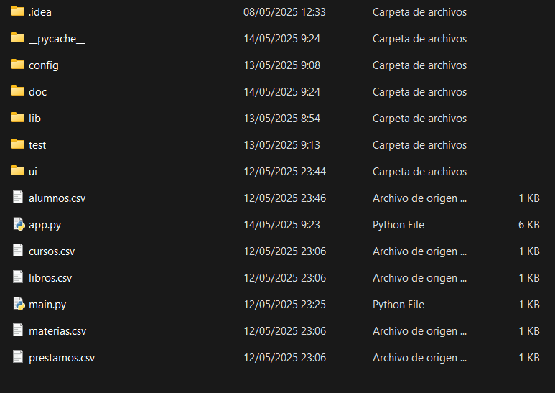

4. Descarga e instalación de Python

1. Acceda a la web oficial de Python: https://www.python.org/downloads/  
2. Descargue la versión recomendada para su sistema operativo.  
3. Ejecute el instalador y siga los pasos indicados.  
4. Importante: Marque la casilla “Add Python to PATH” durante la instalación.  
5. Finalice el proceso.

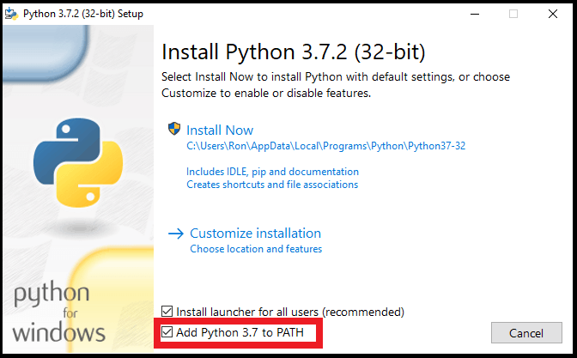

5. Instalación de la aplicación

5.1. Descargar el proyecto

- Descargue el archivo comprimido del proyecto o clone el repositorio si está disponible en una plataforma como GitHub.  
- Extraiga el contenido en la carpeta deseada de su equipo.

5.2. Verificar archivos

- Asegúrese de que la estructura de carpetas y archivos coincide con la mostrada en el apartado 3.  
- Compruebe que los archivos CSV están presentes en la carpeta origen. Si es una instalación nueva, pueden estar vacíos salvo la cabecera.

6. Configuración inicial

6.1. Revisar archivo de configuración

- Abra el archivo config/config.py con un editor de texto.  
- Verifique las rutas de los archivos CSV y las credenciales de acceso.  
- Cambie el usuario y la contraseña por defecto si lo desea, para mayor seguridad.

6.2. Comprobar permisos

- Asegúrese de tener permisos de lectura y escritura en la carpeta del proyecto y en los archivos CSV.

7. Primer inicio y verificación

7.1. Iniciar la aplicación

1. Abra una terminal o consola de comandos.  
2. Navegue hasta la carpeta raíz del proyecto (PROYECTO/).  
3. Ejecute el siguiente comando:  
  
 python main.py  
  
4. Aparecerá la pantalla de inicio de sesión. Introduzca el usuario y la contraseña configurados en el archivo config.py.  
  
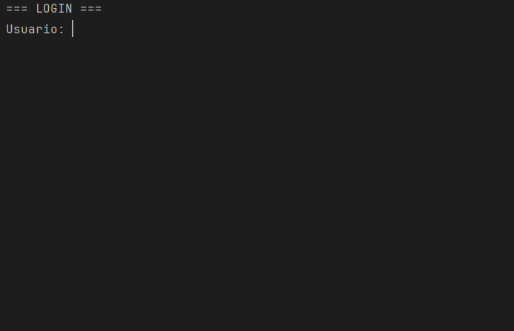

**7.2. Verificar funcionamiento**

- Acceda al menú principal.  
- Pruebe a listar alumnos, libros o realizar un alta de prueba.  
- Verifique que los datos quedan guardados correctamente en los archivos CSV correspondientes.

8. Resolución de problemas comunes

|  |  |  |
| --- | --- | --- |
| Problema | Posible causa | Solución |
| No se inicia la aplicación | Python no instalado o no añadido al PATH | Instale Python y añádalo al PATH |
| Error de permisos al guardar archivos | Falta de permisos en la carpeta del proyecto | Ejecute como administrador o cambie permisos |
| Mensaje de error sobre archivos CSV | Faltan archivos o están en otra carpeta | Verifique la ubicación de los archivos CSV |
| No reconoce el comando python | Python no añadido al PATH | Reinicie el equipo o añada Python al PATH |
| No accede con usuario/contraseña | Credenciales incorrectas en config.py | Revise y corrija las credenciales |

Recomendaciones finales

- Realice copias de seguridad periódicas de los archivos CSV para evitar la pérdida de información.  
- No elimine ni modifique los archivos de configuración si no está seguro de los cambios.  
- Si actualiza la aplicación, conserve siempre una copia de los datos y la configuración.  
- Para dudas o incidencias, consulte la documentación incluida en la carpeta doc/ o contacte con el responsable del proyecto.

Este manual garantiza que cualquier usuario con conocimientos básicos de informática pueda instalar y poner en marcha la aplicación sin dificultad.

## Mejoras posibles

A pesar de que la aplicación cumple con los requisitos funcionales establecidos y proporciona una gestión eficaz de préstamos, existen diversas mejoras que podrían implementarse en futuras versiones para optimizar su funcionamiento, usabilidad y seguridad. A continuación, se detallan algunas de las mejoras más relevantes:

**1. Interfaz gráfica de usuario (GUI)**

Actualmente, la aplicación funciona en modo consola. Desarrollar una interfaz gráfica (por ejemplo, con Tkinter, PyQt o una aplicación web) facilitaría su uso, haría la navegación más intuitiva y permitiría una gestión visual de los registros, mejorando la experiencia del usuario.

**2. Gestión de usuarios y roles**

Ampliar el sistema para permitir la existencia de varios usuarios, cada uno con diferentes permisos (por ejemplo, administrador, bibliotecario, usuario de consulta), mejoraría la seguridad y permitiría un control más granular de las acciones realizadas en la aplicación.

**3. Notificaciones y avisos automáticos**

Implementar un sistema de notificaciones por correo electrónico o mensajes internos para avisar de próximos vencimientos de préstamos, retrasos o incidencias ayudaría a mantener informados tanto a los administradores como a los usuarios.

**4. Copias de seguridad y restauración automática**

Añadir una funcionalidad para realizar copias de seguridad automáticas y programadas de los archivos CSV, así como un sistema sencillo de restauración, reduciría el riesgo de pérdida de datos ante errores o incidencias.

**5. Integración con bases de datos**

Migrar el almacenamiento desde archivos CSV a una base de datos relacional (por ejemplo, SQLite, MySQL o PostgreSQL) permitiría una gestión más eficiente, segura y escalable de la información, especialmente en entornos con un gran volumen de datos.

**6. Mejoras en la validación de datos**

Incorporar validaciones más avanzadas, como comprobación automática de duplicados, detección de inconsistencias, validación de fechas y formatos, y mensajes de error más descriptivos, evitaría errores y mejoraría la calidad de los datos.

**7. Informes y estadísticas avanzadas**

Desarrollar un módulo de generación de informes y estadísticas personalizables (por ejemplo, número de préstamos por mes, libros más prestados, alumnos con más retrasos, etc.) facilitaría la toma de decisiones y el análisis de la información.

**8. Multiplataforma y despliegue en red**

Permitir el uso de la aplicación desde diferentes dispositivos y ubicaciones, ya sea a través de una aplicación web o mediante acceso remoto, facilitaría el trabajo colaborativo y la gestión centralizada en centros educativos o bibliotecas.

**9. Mejora de la documentación y ayuda en línea**

Ampliar y actualizar la documentación de usuario, así como incluir un sistema de ayuda en línea o tutoriales interactivos, facilitaría la formación de nuevos usuarios y la resolución de dudas frecuentes.

**10. Auditoría y registro de actividades**

Implementar un sistema de logs o auditoría que registre las acciones realizadas en la aplicación (altas, bajas, modificaciones, accesos, etc.) permitiría un mayor control y trazabilidad, especialmente útil en entornos con varios usuarios.

## Manual de usuario

**1. Introducción**

La aplicación de gestión de préstamos permite administrar de forma sencilla y eficiente los préstamos de libros a alumnos, así como la gestión de los datos asociados (alumnos, libros, materias y cursos). Este manual explica paso a paso cómo utilizar cada una de las funciones disponibles.

**2. Acceso a la aplicación**

1. **Ejecute la aplicación** abriendo una terminal y escribiendo:

python ui/main.py

1. **Introduzca el usuario y la contraseña** proporcionados por el administrador (por defecto, revise el archivo config.py).
2. Si las credenciales son correctas, accederá al menú principal.

***Nota:****Si olvida la contraseña, contacte con el administrador del sistema.*

**3. Menú principal**

Al iniciar sesión, verá un menú con las siguientes opciones:

* 1. Gestión de alumnos
  2. Gestión de libros
  3. Gestión de materias
  4. Gestión de cursos
  5. Gestión de préstamos

0. Salir

Seleccione la opción deseada introduciendo el número correspondiente y pulsando **Enter**.

**4. Gestión de alumnos**

Desde esta sección puede:

* **Listar alumnos:** Ver todos los alumnos registrados.
* **Añadir alumno:** Introduzca los datos requeridos (NIE, nombre, apellidos, tramo, bilingüe). El NIE debe ser único y válido.
* **Modificar alumno:** Seleccione el alumno por NIE y actualice los datos necesarios.
* **Eliminar alumno:** Solo es posible si no tiene préstamos activos. El sistema mostrará un mensaje si no es posible eliminarlo.

***Consejo:****Revise los datos antes de guardar para evitar errores.*

**5. Gestión de libros**

Permite:

* **Listar libros:** Ver todos los libros registrados.
* **Añadir libro:** Introduzca ISBN (único y válido), título, autor, número de ejemplares, materia y curso.
* **Modificar libro:** Seleccione el libro por ISBN y actualice los datos.
* **Eliminar libro:** Solo si no tiene préstamos activos.

**6. Gestión de materias**

Desde aquí puede:

* **Listar materias:** Ver todas las materias.
* **Añadir materia:** Introduzca los datos requeridos (ID, nombre, departamento).
* **Modificar materia:** Seleccione la materia por ID y actualice los datos.
* **Eliminar materia:** Solo si no hay libros asociados.

**7. Gestión de cursos**

Permite:

* **Listar cursos:** Ver todos los cursos.
* **Añadir curso:** Introduzca los datos requeridos.
* **Modificar curso:** Seleccione el curso y actualice los datos.
* **Eliminar curso:** Solo si no hay alumnos ni libros asociados.

**8. Gestión de préstamos**

Esta es la función principal de la aplicación. Puede:

* **Listar préstamos:** Ver todos los préstamos con sus estados.
* **Añadir préstamo:**
  1. Seleccione NIE del alumno, curso, ISBN del libro, fecha de entrega, fecha de devolución y estado.
  2. El sistema solo permite prestar si:
     + Hay ejemplares disponibles del libro.
     + El alumno no tiene préstamos pendientes de devolución.
  3. El estado inicial será “pendiente”.
* **Modificar préstamo:** Solo puede cambiar la fecha de devolución o el estado.
* **Devolver préstamo:** Cambie el estado a “devuelto”.
* **Eliminar préstamo:** Solo si el estado es “devuelto”.

***Nota:****El sistema valida automáticamente los datos y muestra mensajes de error si no se cumplen los requisitos.*

**9. Listados e informes**

Puede generar listados de:

* Alumnos
* Libros
* Préstamos (por estado, alumno, libro, etc.)

Los listados pueden exportarse a formato CSV para su impresión o análisis externo.

**10. Cierre de sesión**

Para salir de la aplicación, seleccione la opción “0” en el menú principal.  
El sistema guardará automáticamente todos los cambios realizados.

**11. Consejos de uso**

* Revise los datos antes de guardar o eliminar registros.
* Realice copias de seguridad periódicas de los archivos CSV.
* No comparta las credenciales de acceso.
* Si detecta un error, anótelo y comuníquelo al responsable del sistema.

# Anexos

## Formulario de contrato usado

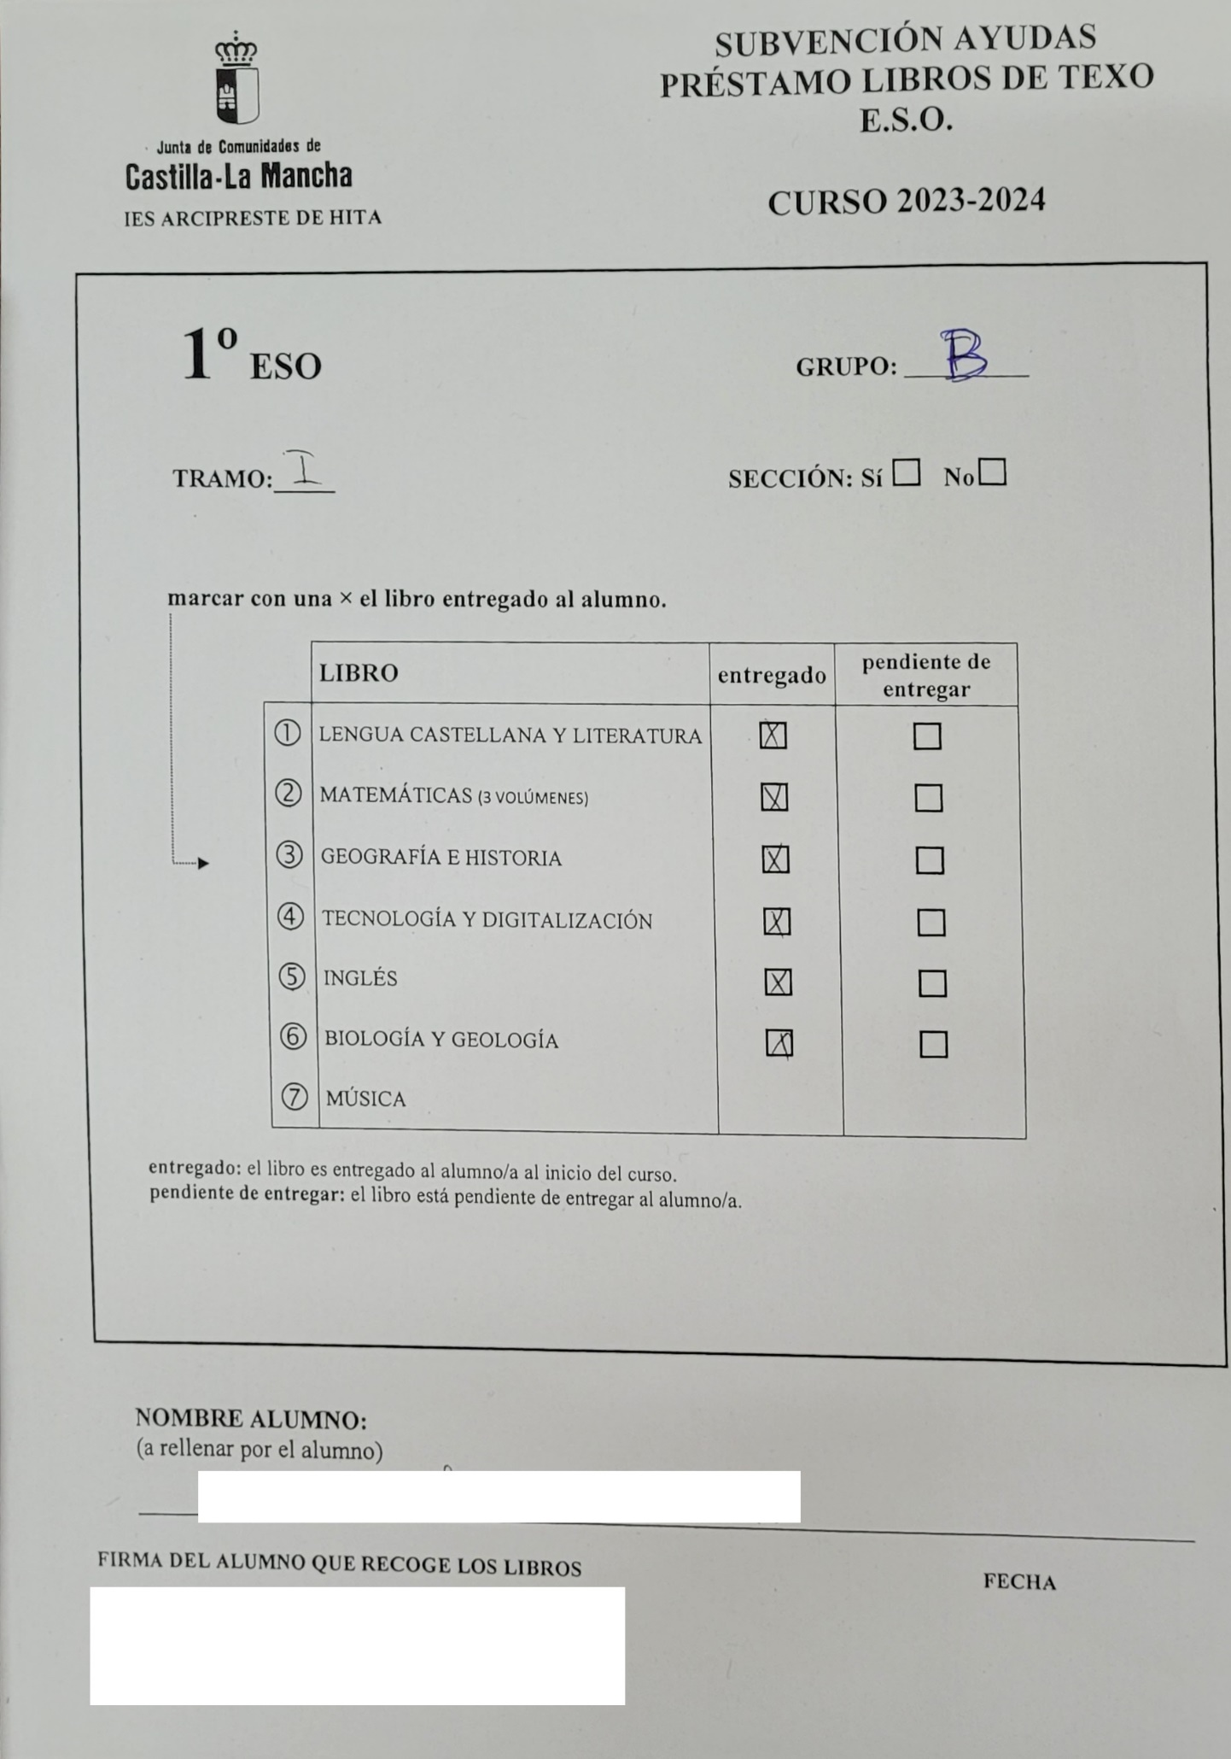

## Fichero exportado de Delphos (alumnos)

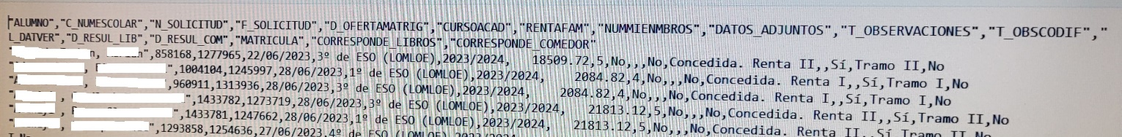

CSV separado por comas (,) cualificado el nombre por comillas dobles (“). Los campos son:

Alumno (Apellidos, Nombre), NumeroEscolar, NumeroSolicitud, FechaSolicitud, CampoNoNecesario, CursoAcadémico, CampoNoNecesario, CampoNoNecesario, CampoNoNecesario, CampoNoNecesario, CampoNoNecesario, CampoNoNecesario, CampoNoNecesario, CampoNoNecesario, ResultadoLibros, ResultadoComedor, Matriculado, TipoBecaLibros, TipoBecaComedor

## Ejemplo de formulario de satisfacción

Fecha:

|  |  |  |
| --- | --- | --- |
| **Indicador** |  | |
| Se organiza en secciones | Si | No |
| Se accede de forma rápida | Si | No |
| Tiene un menú navegable | Si | No |
| Dispone de mapa | Si | No |
| Las imágenes se cargan | Si | No |
| Se visualiza de forma correcta | Si | No |
| Las imágenes se cargan | Si | No |
| Se visualiza de forma correcta | Si | No |
| Las imágenes se cargan | Si | No |
| Se visualiza de forma correcta | Si | No |
| Las imágenes se cargan | Si | No |
| Se visualiza de forma correcta | Si | No |
| Funciona el texto | Si | No |
| Funciona las búsquedas | Si | No |
| Funcionan las acciones de los botones | Si | No |
| Funciona el texto | Si | No |
| Funciona las búsquedas | Si | No |
| Funcionan las acciones de los botones | Si | No |
|  | | | | | | | | | | | |
| Valoración | 0 | 1 | 2 | 3 | 4 | 5 | 6 | 7 | 8 | 9 | 10 |
| Funcionamiento general |  |  |  |  |  |  |  |  |  |  |  |
| Disponibilidad |  |  |  |  |  |  |  |  |  |  |  |
| Simplicidad |  |  |  |  |  |  |  |  |  |  |  |
| Claridad |  |  |  |  |  |  |  |  |  |  |  |
| Coherencia |  |  |  |  |  |  |  |  |  |  |  |
| Facilidad de uso |  |  |  |  |  |  |  |  |  |  |  |
|  | | | | | | | | | | | |
| Comentarios: | | | | | | | | | | | |
|  | | | | | | | | | | | |

## Datos de prueba

Para verificar el correcto funcionamiento de la aplicación, se introdujeron datos ficticios en cada uno de los módulos principales del sistema: alumnos, libros, materias, cursos y préstamos. Estos datos permitieron comprobar las funcionalidades de alta, modificación, eliminación, préstamos y exportación.

**Ficheros de datos utilizados:**

**1. alumnos.csv**

nie,nombre,apellidos,tramo,bilingue

X1234567A,Laura,Gómez,II,S

Y2345678B,Juan,Pérez,I,N

**2. libros.csv**

isbn,titulo,autor,numero_ejemplares,Id_materia,Id_curso

0306406152,Matemáticas 1,Autor Uno,3,1,1ESO

123456789X,Lengua 2,Autor Dos,2,2,2ESO

**3. materias.csv**

id_materia,nombre,id_curso

1,Matemáticas,1ESO

2,Lengua,2ESO

**4. cursos.csv**

id_curso,nivel

1ESO,1º ESO

2ESO,2º ESO

**5. prestamos.csv**

nie,curso,isbn,fecha_entrega,fecha_devolucion,estado

X1234567A,1ESO,0306406152,01/09/2024,30/06/2025,pendiente

**Pruebas realizadas**

* Se añadieron dos alumnos con NIEs válidos y distintos tramos de beca.
* Se registraron dos libros, cada uno vinculado a una materia y curso diferente.
* Se creó un préstamo para un alumno, lo cual disminuyó el número de ejemplares disponibles del libro.
* Se probó la validación de duplicados (NIEs, ISBNs) y la restricción de préstamos con ejemplares agotados.
* Se usó la opción del menú para exportar los datos de los alumnos en formato Delphos.

**Fichero generado: alumnos_delphos.csv**

El resultado de la exportación al estilo Delphos fue el siguiente:

"Alumno","NumeroEscolar","NumeroSolicitud","FechaSolicitud","CampoNoNecesario","CampoNoNecesario","CampoNoNecesario","CampoNoNecesario","CampoNoNecesario","CampoNoNecesario","CampoNoNecesario","CampoNoNecesario","ResultadoLibros","ResultadoComedor","Matriculado","TipoBecaLibros","TipoBecaComedor"

"Gómez, Laura","X1234567A","2024001","26/06/2024","","","","","","","","","","Sí","No","Sí","Renta II","Tramo II"

"Pérez, Juan","Y2345678B","2024002","26/06/2024","","","","","","","","","","Sí","No","Sí","Renta I","Tramo I"

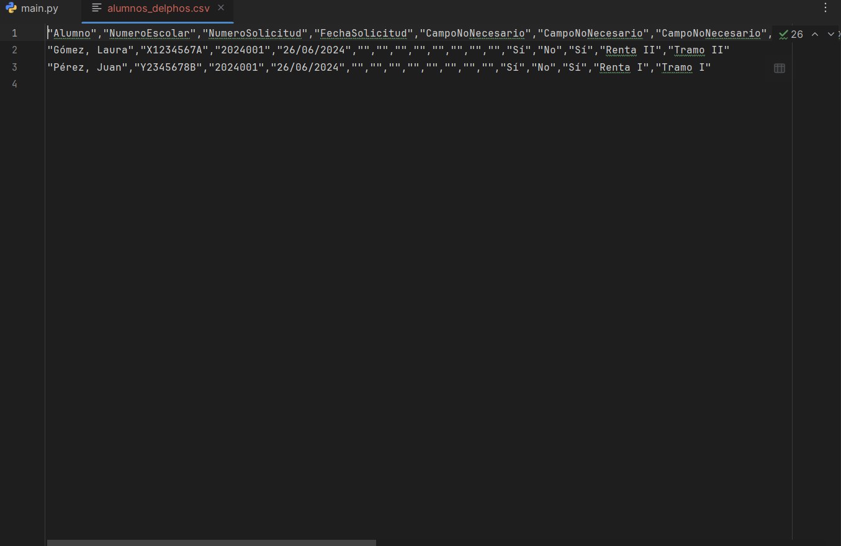

Este fichero cumple con el formato requerido por la exportación de Delphos:

* Separado por comas
* Nombres de campos y valores encerrados entre comillas dobles
* Inclusión de campos no necesarios para simular el modelo original

Tabla de contenido extendida

Estudio inicial de la aplicación 5

Introducción 6

Análisis de posibilidades 6

Uso de una hoja Excel / manual 6

Uso de una Base de datos y programación de la misma (Access) 6

Creación de una aplicación propia 6

Objetivo 6

Requerimientos de la aplicación 6

Requerimientos software y hardware 8

Estudio de viabilidad 8

Técnica 8

Económica 8

Operativa 8

Legal 9

Planificación del Proyecto 9

Secuenciación de las fases del proyecto 9

Planificación de recursos y tiempos 9

Análisis 10

Casos de uso 11

Carga de datos (RF1 RF2) 11

Gestión alumnos (RF3) 11

Gestión prestamos (RF4 RF6) 11

Gestión listados (RF7 RF8) 12

Preservar los datos (RF9 RF10) 12

Descripción de los casos de uso 13

Carga de datos 13

Gestión de alumnos 13

Gestión de prestamos 14

Gestión de listados 15

Preservar los datos 15

Diagrama Conceptual 16

Diagrama de clases (diccionario de datos) 17

Diagrama de actividades 18

Generales 18

Carga de datos 19

Gestión de alumnos 20

Gestión de préstamos 21

Gestión de listados 22

Preservar datos 23

Esquema Entidad / Relación 24

Modelo relacional y normalización 25

Diseño del Proyecto 26

Diseño físico de la Base de Datos 27

Sql de creación (MySQL) 27

Estructura de almacenamiento 32

Diseño de procedimientos especiales 32

Configuración de la aplicación. 32

Estructura del fichero de datos 32

Diseño de la estructura de clases y librerías (diagrama de clases) 32

Diseño de la interfaz gráfica 32

Diseño de movimiento de ventanas 32

Diseño de las ventanas 32

Ventana uno ejemplo 32

Implementar el proyecto 33

Indicadores de calidad 34

Elaboración de una batería de pruebas para detectar errores 35

Evaluación y solución de incidencias 35

Evaluación y seguimiento del proyecto 35

Implementación de la BBDD bajo Mysql 35

Implantación del Proyecto 36

Plan de implantación 37

Manual de instalación 37

Instalación de la aplicación 37

Mejoras posibles 37

Manual de usuario 38

Anexos 38

Formulario de contrato usado 39

Fichero exportado de Delphos (alumnos) 40

Ejemplo de formulario de satisfacción 41

Datos de prueba 42